PROJEKT

ZARZĄDZENIE
REGIONALNEGO DYREKTORA OCHRONY ŚRODOWISKA W KIELCACH
z dnia ……………2023 r.
w sprawie ustanowienia planu zadań ochronnych dla obszaru Natura 2000
Kras Staszowski PLH260023

Na podstawie art. 28 ust. 5 ustawy z dnia 16 kwietnia 2004 r. o ochronie przyrody (Dz. U. z 2023 r. poz. 1336, poz.1688 i poz.1890) zarządza się, co następuje:

§ 1. Ustanawia się plan zadań ochronnych dla obszaru Natura 2000 Kras Staszowski PLH260023, zwanego dalej „obszarem Natura 2000”.

§ 2. Plan zadań ochronnych obejmuje obszar Natura 2000 z wyłączeniem gruntów pozostających
w zarządzie Państwowego Gospodarstwa Leśnego Lasy Państwowe Nadleśnictwo Staszów.

§ 3. Opis granic obszaru Natura 2000 w postaci wykazu współrzędnych punktów załamania granicy w układzie współrzędnych płaskich prostokątnych PL-1992 przedstawia załącznik nr 1.

§ 4. Mapę obszaru Natura 2000 zawiera załącznik nr 2.

§ 5. Identyfikację istniejących i potencjalnych zagrożeń dla zachowania właściwego stanu ochrony siedlisk przyrodniczych oraz gatunków zwierząt i ich siedlisk będących przedmiotami ochrony zawiera załącznik nr 3.

§ 6. Cele działań ochronnych zawiera załącznik nr 4.

§ 7. Określenie działań ochronnych ze wskazaniem podmiotów odpowiedzialnych za ich wykonanie i obszarów ich wdrażania zawierają tabela i mapa poglądowa w załączniku nr 5.

§ 8. Zarządzenie wchodzi w życie po upływie 14 dni od dnia ogłoszenia w Dzienniku Urzędowym Województwa Świętokrzyskiego.

Załącznik Nr 1 do Zarządzenia Regionalnego Dyrektora Ochrony Środowiska w Kielcach
z dnia ……… 2023 r. w sprawie ustanowienia planu zadań ochronnych dla obszaru Natura 2000 Kras Staszowski PLH260023

OPIS GRANIC OBSZARU NATURA 2000
Przebieg granicy obszaru Natura 2000 Kras Staszowski w postaci wykazu współrzędnych punktów załamania granicy w układzie współrzędnych płaskich prostokątnych PL-1992.

Lp. | Y | X
1 | 662110,20 | 296375,88 | Część 1
2 | 662152,19 | 296293,21 | Część 1
3 | 662170,07 | 296282,54 | Część 1
4 | 662218,66 | 296281,29 | Część 1
5 | 662291,93 | 296279,06 | Część 1
6 | 662351,67 | 296263,98 | Część 1
7 | 662376,44 | 296306,01 | Część 1
8 | 662595,37 | 296178,33 | Część 1
9 | 662705,35 | 296114,20 | Część 1
10 | 662883,40 | 296010,36 | Część 1
11 | 662871,51 | 295996,62 | Część 1
12 | 662874,22 | 295969,65 | Część 1
13 | 662991,06 | 295901,75 | Część 1
14 | 663049,48 | 295899,39 | Część 1
15 | 663072,37 | 295882,81 | Część 1
16 | 663213,41 | 296029,30 | Część 1
17 | 663247,56 | 295980,40 | Część 1
18 | 663215,92 | 295946,51 | Część 1
19 | 663239,65 | 295895,66 | Część 1
20 | 663266,77 | 295874,19 | Część 1
21 | 663292,75 | 295852,72 | Część 1
22 | 663314,22 | 295826,73 | Część 1
23 | 663322,13 | 295798,48 | Część 1
24 | 663363,94 | 295769,10 | Część 1
25 | 663446,43 | 295720,51 | Część 1
26 | 663523,27 | 295674,18 | Część 1
27 | 663608,02 | 295604,12 | Część 1
28 | 663728,93 | 295529,54 | Część 1
29 | 663765,09 | 295525,02 | Część 1
30 | 663798,99 | 295527,28 | Część 1
31 | 663846,45 | 295480,95 | Część 1
32 | 663898,43 | 295417,67 | Część 1
33 | 663923,29 | 295435,75 | Część 1
34 | 663976,39 | 295433,49 | Część 1
35 | 663967,35 | 295369,08 | Część 1
36 | 664046,45 | 295382,64 | Część 1
37 | 664070,18 | 295360,04 | Część 1
38 | 664100,69 | 295337,44 | Część 1
39 | 664163,97 | 295308,06 | Część 1
40 | 664194,48 | 295288,85 | Część 1
41 | 664236,29 | 295265,13 | Część 1
42 | 664262,28 | 295233,49 | Część 1
43 | 664288,27 | 295218,80 | Część 1
44 | 664305,22 | 295201,85 | Część 1
45 | 664359,46 | 295214,28 | Część 1
46 | 664387,71 | 295207,50 | Część 1
47 | 664455,51 | 295176,99 | Część 1
48 | 664540,26 | 295167,95 | Część 1
49 | 664641,95 | 295155,52 | Część 1
50 | 664687,15 | 295165,69 | Część 1
51 | 664747,04 | 295164,56 | Część 1
52 | 664771,90 | 295147,61 | Część 1
53 | 664819,36 | 295125,01 | Część 1
54 | 664852,13 | 295127,27 | Część 1
55 | 664924,45 | 295135,18 | Część 1
56 | 664984,34 | 295121,62 | Część 1
57 | 665115,42 | 295087,72 | Część 1
58 | 665114,29 | 295050,43 | Część 1
59 | 665180,96 | 295031,22 | Część 1
60 | 665293,95 | 295043,65 | Część 1
61 | 665335,76 | 294987,15 | Część 1
62 | 665392,26 | 294903,53 | Część 1
63 | 665467,97 | 294897,88 | Część 1
64 | 665532,38 | 294905,79 | Część 1
65 | 665701,88 | 294892,23 | Część 1
66 | 665803,58 | 294895,62 | Część 1
67 | 665881,55 | 295012,01 | Część 1
68 | 665881,55 | 295048,17 | Część 1
69 | 665874,77 | 295105,80 | Część 1
70 | 665872,51 | 295152,13 | Część 1
71 | 665736,91 | 295366,82 | Część 1
72 | 665665,72 | 295445,92 | Część 1
73 | 665590,01 | 295527,28 | Część 1
74 | 665508,65 | 295607,51 | Część 1
75 | 665436,33 | 295654,97 | Część 1
76 | 665380,96 | 295694,52 | Część 1
77 | 665331,24 | 295736,33 | Część 1
78 | 665308,64 | 295775,88 | Część 1
79 | 665271,35 | 295793,96 | Część 1
80 | 665223,90 | 295828,99 | Część 1
81 | 665199,04 | 295878,71 | Część 1
82 | 665257,79 | 295963,45 | Część 1
83 | 665273,61 | 295996,22 | Część 1
84 | 665359,49 | 295931,82 | Część 1
85 | 665410,34 | 295886,62 | Część 1
86 | 665506,39 | 295797,35 | Część 1
87 | 665543,68 | 295738,59 | Część 1
88 | 665623,91 | 295644,80 | Część 1
89 | 665682,67 | 295609,77 | Część 1
90 | 665765,16 | 295528,41 | Część 1
91 | 665818,27 | 295458,35 | Część 1
92 | 665912,05 | 295351,00 | Część 1
93 | 665961,77 | 295296,77 | Część 1
94 | 666060,08 | 295199,59 | Część 1
95 | 666158,39 | 295068,51 | Część 1
96 | 666195,68 | 295052,69 | Część 1
97 | 666242,01 | 295028,96 | Część 1
98 | 666308,68 | 295009,75 | Część 1
99 | 666416,03 | 294982,63 | Część 1
100 | 666483,83 | 294974,72 | Część 1
101 | 666566,31 | 294970,20 | Część 1
102 | 666608,12 | 294965,68 | Część 1
103 | 666638,63 | 294971,33 | Część 1
104 | 666677,05 | 294991,67 | Część 1
105 | 666729,03 | 294997,32 | Część 1
106 | 666759,54 | 294983,76 | Część 1
107 | 666797,96 | 294939,69 | Część 1
108 | 666949,38 | 294856,07 | Część 1
109 | 667029,61 | 294826,69 | Część 1
110 | 667078,20 | 294802,96 | Część 1
111 | 667148,26 | 294901,27 | Część 1
112 | 667238,65 | 294850,42 | Część 1
113 | 667368,60 | 294792,79 | Część 1
114 | 667507,59 | 294708,04 | Część 1
115 | 667707,60 | 294595,05 | Część 1
116 | 667958,45 | 294421,03 | Część 1
117 | 667993,48 | 294415,38 | Część 1
118 | 668114,39 | 294392,78 | Część 1
119 | 668268,07 | 294362,27 | Część 1
120 | 668317,79 | 294360,01 | Część 1
121 | 668374,29 | 294302,38 | Część 1
122 | 668480,51 | 294288,82 | Część 1
123 | 668595,76 | 294308,03 | Część 1
124 | 668804,81 | 294327,24 | Część 1
125 | 669004,82 | 294340,80 | Część 1
126 | 669374,32 | 294345,32 | Część 1
127 | 669660,21 | 294324,98 | Część 1
128 | 669655,69 | 294231,19 | Część 1
129 | 669636,48 | 294222,15 | Część 1
130 | 669630,83 | 294130,62 | Część 1
131 | 669639,87 | 294114,80 | Część 1
132 | 669612,75 | 294043,61 | Część 1
133 | 669581,11 | 294057,17 | Część 1
134 | 669538,17 | 294067,34 | Część 1
135 | 669450,03 | 294060,56 | Część 1
136 | 669322,34 | 294070,73 | Część 1
137 | 669167,54 | 294082,03 | Część 1
138 | 669026,29 | 294094,46 | Część 1
139 | 668996,91 | 294095,59 | Część 1
140 | 668957,36 | 294072,99 | Część 1
141 | 668908,77 | 294048,13 | Część 1
142 | 668799,16 | 294031,18 | Część 1
143 | 668720,06 | 294035,70 | Część 1
144 | 668478,25 | 294056,04 | Część 1
145 | 668134,73 | 294076,38 | Część 1
146 | 668100,83 | 294087,68 | Część 1
147 | 667966,36 | 294100,11 | Część 1
148 | 667881,61 | 294108,02 | Część 1
149 | 667770,88 | 294121,58 | Część 1
150 | 667621,72 | 294122,71 | Część 1
151 | 667592,34 | 294079,77 | Część 1
152 | 667526,80 | 293967,90 | Część 1
153 | 667392,33 | 293711,40 | Część 1
154 | 666864,63 | 293718,18 | Część 1
155 | 666852,20 | 293653,77 | Część 1
156 | 666838,64 | 293651,51 | Część 1
157 | 666766,04 | 293650,57 | Część 1
158 | 666762,84 | 293664,34 | Część 1
159 | 666753,58 | 293696,75 | Część 1
160 | 666730,43 | 293745,03 | Część 1
161 | 666757,55 | 293774,14 | Część 1
162 | 666758,87 | 293805,89 | Część 1
163 | 666690,08 | 293870,05 | Część 1
164 | 666693,39 | 293895,18 | Część 1
165 | 666677,51 | 293930,90 | Część 1
166 | 666650,39 | 293965,30 | Część 1
167 | 666619,97 | 293981,84 | Część 1
168 | 666528,69 | 293850,54 | Część 1
169 | 666364,64 | 293918,01 | Część 1
170 | 666228,38 | 293998,70 | Część 1
171 | 666122,55 | 294060,88 | Część 1
172 | 665981,00 | 294123,06 | Część 1
173 | 665921,47 | 294166,71 | Część 1
174 | 665846,06 | 294219,63 | Część 1
175 | 665734,27 | 294319,84 | Część 1
176 | 665711,78 | 294339,69 | Część 1
177 | 665643,65 | 294384,67 | Część 1
178 | 665621,82 | 294397,23 | Część 1
179 | 665577,51 | 294411,12 | Część 1
180 | 665529,22 | 294415,09 | Część 1
181 | 665519,96 | 294552,68 | Część 1
182 | 665489,53 | 294552,68 | Część 1
183 | 665461,75 | 294610,88 | Część 1
184 | 665299,69 | 294609,56 | Część 1
185 | 665297,71 | 294549,37 | Część 1
186 | 665275,88 | 294544,74 | Część 1
187 | 665247,44 | 294545,40 | Część 1
188 | 665160,13 | 294541,43 | Część 1
189 | 665045,69 | 294587,73 | Część 1
190 | 664966,98 | 294572,52 | Część 1
191 | 664896,86 | 294579,80 | Część 1
192 | 664738,78 | 294565,90 | Część 1
193 | 664674,61 | 294558,63 | Część 1
194 | 664672,47 | 294498,58 | Część 1
195 | 664646,06 | 294503,32 | Część 1
196 | 664639,96 | 294464,71 | Część 1
197 | 664597,29 | 294462,00 | Część 1
198 | 664591,87 | 294482,32 | Część 1
199 | 664545,81 | 294485,71 | Część 1
200 | 664469,95 | 294475,55 | Część 1
201 | 664481,46 | 294436,94 | Część 1
202 | 664397,74 | 294441,39 | Część 1
203 | 664348,71 | 294435,59 | Część 1
204 | 664281,65 | 294413,23 | Część 1
205 | 664183,44 | 294384,79 | Część 1
206 | 664095,09 | 294350,53 | Część 1
207 | 664130,01 | 294289,70 | Część 1
208 | 664078,95 | 294273,47 | Część 1
209 | 664023,33 | 294261,66 | Część 1
210 | 663979,01 | 294234,77 | Część 1
211 | 663937,65 | 294215,52 | Część 1
212 | 663911,09 | 294197,57 | Część 1
213 | 663831,75 | 294157,41 | Część 1
214 | 663810,41 | 294129,95 | Część 1
215 | 663799,71 | 294122,97 | Część 1
216 | 663783,95 | 294121,46 | Część 1
217 | 663747,24 | 294120,09 | Część 1
218 | 663702,18 | 294097,27 | Część 1
219 | 663666,91 | 294074,90 | Część 1
220 | 663610,85 | 294049,05 | Część 1
221 | 663512,70 | 293989,39 | Część 1
222 | 663508,18 | 293984,09 | Część 1
223 | 663347,98 | 293879,79 | Część 1
224 | 663345,39 | 293881,41 | Część 1
225 | 663326,75 | 293861,25 | Część 1
226 | 663299,16 | 293868,40 | Część 1
227 | 663249,31 | 293812,21 | Część 1
228 | 663067,03 | 293924,45 | Część 1
229 | 662909,59 | 293723,26 | Część 1
230 | 662907,41 | 293735,27 | Część 1
231 | 662873,11 | 293836,55 | Część 1
232 | 662755,37 | 294209,62 | Część 1
233 | 662701,89 | 294381,59 | Część 1
234 | 662663,33 | 294455,20 | Część 1
235 | 662795,99 | 294589,97 | Część 1
236 | 662813,69 | 294607,95 | Część 1
237 | 662908,65 | 294704,41 | Część 1
238 | 662961,84 | 294758,44 | Część 1
239 | 663042,96 | 294840,85 | Część 1
240 | 663097,55 | 294649,38 | Część 1
241 | 663105,96 | 294649,25 | Część 1
242 | 663133,69 | 294648,80 | Część 1
243 | 663191,73 | 294609,30 | Część 1
244 | 663271,46 | 294563,67 | Część 1
245 | 663320,77 | 294559,34 | Część 1
246 | 663348,35 | 294551,53 | Część 1
247 | 663368,90 | 294540,32 | Część 1
248 | 663409,22 | 294533,26 | Część 1
249 | 663449,97 | 294531,64 | Część 1
250 | 663523,44 | 294517,77 | Część 1
251 | 663564,78 | 294509,40 | Część 1
252 | 663607,99 | 294500,51 | Część 1
253 | 663631,43 | 294498,84 | Część 1
254 | 663687,09 | 294511,67 | Część 1
255 | 663721,73 | 294510,97 | Część 1
256 | 663821,45 | 294477,58 | Część 1
257 | 663873,08 | 294452,57 | Część 1
258 | 663892,10 | 294417,96 | Część 1
259 | 663910,13 | 294408,78 | Część 1
260 | 663962,28 | 294420,26 | Część 1
261 | 664047,06 | 294391,55 | Część 1
262 | 664113,20 | 294386,89 | Część 1
263 | 664136,08 | 294389,56 | Część 1
264 | 664202,96 | 294454,75 | Część 1
265 | 664260,54 | 294535,19 | Część 1
266 | 664297,79 | 294556,35 | Część 1
267 | 664339,28 | 294578,37 | Część 1
268 | 664369,76 | 294614,77 | Część 1
269 | 664385,84 | 294620,70 | Część 1
270 | 664405,32 | 294619,85 | Część 1
271 | 664458,66 | 294646,10 | Część 1
272 | 664522,16 | 294691,82 | Część 1
273 | 664553,48 | 294660,49 | Część 1
274 | 664579,73 | 294662,19 | Część 1
275 | 664596,03 | 294678,48 | Część 1
276 | 664590,61 | 294684,31 | Część 1
277 | 664582,01 | 294709,44 | Część 1
278 | 664628,31 | 294761,04 | Część 1
279 | 664567,46 | 294807,34 | Część 1
280 | 664483,45 | 294860,25 | Część 1
281 | 664392,83 | 294927,72 | Część 1
282 | 664354,47 | 294953,52 | Część 1
283 | 664259,88 | 294966,09 | Część 1
284 | 664236,73 | 294937,65 | Część 1
285 | 664224,82 | 294943,60 | Część 1
286 | 664194,39 | 294942,94 | Część 1
287 | 664146,11 | 294940,29 | Część 1
288 | 664107,74 | 294929,05 | Część 1
289 | 664077,98 | 294933,68 | Część 1
290 | 664148,75 | 295044,80 | Część 1
291 | 664090,55 | 295084,49 | Część 1
292 | 664033,66 | 295111,61 | Część 1
293 | 663949,65 | 295108,96 | Część 1
294 | 663914,60 | 295052,74 | Część 1
295 | 663855,73 | 295094,41 | Część 1
296 | 663791,57 | 295122,19 | Część 1
297 | 663887,48 | 295256,47 | Część 1
298 | 663871,60 | 295261,10 | Część 1
299 | 663847,79 | 295273,67 | Część 1
300 | 663817,36 | 295292,19 | Część 1
301 | 663800,83 | 295317,98 | Część 1
302 | 663719,47 | 295353,70 | Część 1
303 | 663630,83 | 295418,53 | Część 1
304 | 663550,13 | 295473,43 | Część 1
305 | 663475,39 | 295523,04 | Część 1
306 | 663470,10 | 295538,25 | Część 1
307 | 663457,53 | 295559,42 | Część 1
308 | 663420,49 | 295588,52 | Część 1
309 | 663307,38 | 295652,68 | Część 1
310 | 663216,10 | 295704,28 | Część 1
311 | 663116,88 | 295753,23 | Część 1
312 | 663066,61 | 295794,24 | Część 1
313 | 662953,50 | 295806,14 | Część 1
314 | 662853,36 | 295801,52 | Część 1
315 | 662860,20 | 295785,40 | Część 1
316 | 662465,57 | 295676,24 | Część 1
317 | 662090,96 | 295567,75 | Część 1
318 | 661928,76 | 295895,15 | Część 1
319 | 661736,67 | 296294,71 | Część 1
320 | 661698,17 | 296374,80 | Część 1
321 | 661728,76 | 296367,38 | Część 1
322 | 661791,39 | 296340,91 | Część 1
323 | 661834,13 | 296341,01 | Część 1
324 | 661868,18 | 296360,94 | Część 1
325 | 661876,78 | 296356,47 | Część 1
326 | 661888,71 | 296338,25 | Część 1
327 | 661987,17 | 296315,71 | Część 1
328 | 662062,66 | 296432,39 | Część 1
329 | 662072,60 | 296449,90 | Część 1
330 | 662110,20 | 296375,88 | Część 1
331 | 662295,12 | 298629,74 | Część 2
332 | 662324,76 | 298604,34 | Część 2
333 | 662353,54 | 298596,72 | Część 2
334 | 662382,33 | 298588,25 | Część 2
335 | 662420,43 | 298588,25 | Część 2
336 | 662467,00 | 298604,34 | Część 2
337 | 662497,48 | 298621,27 | Część 2
338 | 662515,70 | 298623,74 | Część 2
339 | 662607,64 | 298592,65 | Część 2
340 | 662735,97 | 298552,24 | Część 2
341 | 662906,63 | 298488,74 | Część 2
342 | 662825,26 | 298245,39 | Część 2
343 | 662773,09 | 298144,04 | Część 2
344 | 662675,28 | 298181,00 | Część 2
345 | 662669,35 | 298156,45 | Część 2
346 | 662761,33 | 298122,87 | Część 2
347 | 662708,19 | 298023,07 | Część 2
348 | 662755,82 | 297996,62 | Część 2
349 | 662722,74 | 297886,81 | Część 2
350 | 662722,74 | 297859,03 | Część 2
351 | 662741,26 | 297835,22 | Część 2
352 | 662885,46 | 297806,11 | Część 2
353 | 662930,44 | 297786,27 | Część 2
354 | 662998,70 | 297792,38 | Część 2
355 | 663074,90 | 297800,85 | Część 2
356 | 663086,76 | 297816,09 | Część 2
357 | 663217,99 | 297844,88 | Część 2
358 | 663250,17 | 297817,78 | Część 2
359 | 663254,40 | 297779,68 | Część 2
360 | 663202,75 | 297764,44 | Część 2
361 | 663136,71 | 297725,50 | Część 2
362 | 663105,38 | 297695,02 | Część 2
363 | 663075,75 | 297671,31 | Część 2
364 | 663080,83 | 297642,52 | Część 2
365 | 663097,76 | 297616,28 | Część 2
366 | 663122,32 | 297594,26 | Część 2
367 | 663140,10 | 297575,64 | Część 2
368 | 663069,82 | 297501,98 | Część 2
369 | 663055,43 | 297485,89 | Część 2
370 | 663039,34 | 297369,05 | Część 2
371 | 663006,32 | 297382,60 | Część 2
372 | 662979,23 | 297314,02 | Część 2
373 | 662921,66 | 297325,87 | Część 2
374 | 662894,56 | 297316,56 | Część 2
375 | 662864,93 | 297309,78 | Część 2
376 | 662832,54 | 297330,59 | Część 2
377 | 662792,85 | 297371,60 | Część 2
378 | 662727,77 | 297440,17 | Część 2
379 | 662647,34 | 297527,38 | Część 2
380 | 662508,22 | 297672,42 | Część 2
381 | 662394,18 | 297794,08 | Część 2
382 | 662468,69 | 297876,20 | Część 2
383 | 662512,72 | 297933,78 | Część 2
384 | 662554,20 | 297975,26 | Część 2
385 | 662489,01 | 298029,45 | Część 2
386 | 662445,83 | 298072,63 | Część 2
387 | 662389,95 | 298112,42 | Część 2
388 | 662294,28 | 298155,60 | Część 2
389 | 662334,92 | 298219,95 | Część 2
390 | 661885,34 | 298481,57 | Część 2
391 | 661842,99 | 298412,07 | Część 2
392 | 661765,11 | 298451,09 | Część 2
393 | 661710,08 | 298460,40 | Część 2
394 | 661627,10 | 298516,28 | Część 2
395 | 661549,21 | 298593,33 | Część 2
396 | 661555,13 | 298643,28 | Część 2
397 | 661622,02 | 298746,58 | Część 2
398 | 661680,44 | 298722,87 | Część 2
399 | 661741,40 | 298694,93 | Część 2
400 | 661794,74 | 298668,68 | Część 2
401 | 661835,38 | 298652,60 | Część 2
402 | 661857,40 | 298629,74 | Część 2
403 | 661895,50 | 298702,55 | Część 2
404 | 661931,90 | 298776,21 | Część 2
405 | 662008,95 | 298766,05 | Część 2
406 | 662091,92 | 298748,27 | Część 2
407 | 662168,12 | 298714,40 | Część 2
408 | 662251,94 | 298666,14 | Część 2
409 | 662295,12 | 298629,74 | Część 2
410 | 654152,02 | 299913,22 | Część 3
411 | 654192,76 | 299805,38 | Część 3
412 | 654220,22 | 299811,28 | Część 3
413 | 654388,07 | 299847,32 | Część 3
414 | 654415,63 | 299750,27 | Część 3
415 | 654481,53 | 299527,40 | Część 3
416 | 654528,26 | 299369,23 | Część 3
417 | 654561,81 | 299220,65 | Część 3
418 | 654596,87 | 299143,53 | Część 3
419 | 654597,76 | 299141,57 | Część 3
420 | 654598,97 | 299135,52 | Część 3
421 | 654607,34 | 299093,64 | Część 3
422 | 654649,28 | 298901,92 | Część 3
423 | 654704,40 | 298650,30 | Część 3
424 | 654733,16 | 298538,86 | Część 3
425 | 654785,88 | 298259,68 | Część 3
426 | 654824,22 | 298033,21 | Część 3
427 | 654864,96 | 297636,00 | Część 3
428 | 654929,08 | 297039,14 | Część 3
429 | 654929,95 | 297030,96 | Część 3
430 | 654930,86 | 297022,51 | Część 3
431 | 654932,68 | 297007,53 | Część 3
432 | 654922,52 | 296998,97 | Część 3
433 | 654907,90 | 296984,36 | Część 3
434 | 654881,33 | 296941,83 | Część 3
435 | 654848,11 | 296895,33 | Część 3
436 | 654822,86 | 296842,17 | Część 3
437 | 654781,66 | 296750,48 | Część 3
438 | 654749,77 | 296693,34 | Część 3
439 | 654696,01 | 296576,17 | Część 3
440 | 654618,39 | 296535,02 | Część 3
441 | 654569,60 | 296633,69 | Część 3
442 | 654559,36 | 296654,39 | Część 3
443 | 654541,78 | 296700,64 | Część 3
444 | 654500,85 | 296787,68 | Część 3
445 | 654482,61 | 296822,92 | Część 3
446 | 654435,76 | 296912,43 | Część 3
447 | 654393,53 | 296965,77 | Część 3
448 | 654372,80 | 297000,45 | Część 3
449 | 654365,26 | 297016,43 | Część 3
450 | 654338,56 | 297098,71 | Część 3
451 | 654316,95 | 297165,32 | Część 3
452 | 654304,23 | 297204,50 | Część 3
453 | 654278,10 | 297285,05 | Część 3
454 | 654270,02 | 297301,35 | Część 3
455 | 654196,24 | 297397,36 | Część 3
456 | 654187,06 | 297416,59 | Część 3
457 | 654138,10 | 297424,43 | Część 3
458 | 654134,56 | 297412,24 | Część 3
459 | 654087,82 | 297421,45 | Część 3
460 | 653992,16 | 297453,62 | Część 3
461 | 653936,31 | 297438,37 | Część 3
462 | 653890,52 | 297449,56 | Część 3
463 | 653830,37 | 297452,79 | Część 3
464 | 653753,28 | 297456,99 | Część 3
465 | 653686,11 | 297469,02 | Część 3
466 | 653681,24 | 297454,48 | Część 3
467 | 653650,72 | 297451,71 | Część 3
468 | 653623,51 | 297463,20 | Część 3
469 | 653629,39 | 297483,50 | Część 3
470 | 653683,14 | 297516,69 | Część 3
471 | 653736,49 | 297532,94 | Część 3
472 | 653826,37 | 297531,12 | Część 3
473 | 653883,72 | 297549,46 | Część 3
474 | 653927,33 | 297553,19 | Część 3
475 | 653951,13 | 297562,94 | Część 3
476 | 653979,28 | 297563,28 | Część 3
477 | 654006,32 | 297554,95 | Część 3
478 | 654040,23 | 297552,27 | Część 3
479 | 654115,76 | 297537,77 | Część 3
480 | 654131,70 | 297541,85 | Część 3
481 | 654139,18 | 297567,63 | Część 3
482 | 654123,69 | 297591,40 | Część 3
483 | 654132,53 | 297602,30 | Część 3
484 | 654132,72 | 297638,36 | Część 3
485 | 654123,29 | 297656,46 | Część 3
486 | 654107,41 | 297686,92 | Część 3
487 | 654102,54 | 297705,10 | Część 3
488 | 654099,16 | 297711,56 | Część 3
489 | 654090,43 | 297728,22 | Część 3
490 | 654086,64 | 297733,75 | Część 3
491 | 654072,59 | 297763,47 | Część 3
492 | 654076,62 | 297767,75 | Część 3
493 | 654071,13 | 297791,68 | Część 3
494 | 654070,54 | 297805,48 | Część 3
495 | 654065,48 | 297817,48 | Część 3
496 | 654067,56 | 297824,58 | Część 3
497 | 654060,30 | 297849,87 | Część 3
498 | 654057,37 | 297860,10 | Część 3
499 | 654051,70 | 297869,58 | Część 3
500 | 654033,57 | 297888,56 | Część 3
501 | 654030,44 | 297901,56 | Część 3
502 | 654024,83 | 297924,88 | Część 3
503 | 654016,96 | 297934,53 | Część 3
504 | 654008,23 | 297933,76 | Część 3
505 | 653992,67 | 297932,39 | Część 3
506 | 653976,77 | 297930,99 | Część 3
507 | 653958,38 | 297939,54 | Część 3
508 | 653960,14 | 297958,94 | Część 3
509 | 653959,38 | 297967,99 | Część 3
510 | 653952,46 | 297970,21 | Część 3
511 | 653951,52 | 297985,04 | Część 3
512 | 653957,79 | 297991,69 | Część 3
513 | 653961,62 | 298004,77 | Część 3
514 | 653966,18 | 298020,31 | Część 3
515 | 653957,51 | 298027,97 | Część 3
516 | 653939,92 | 298043,50 | Część 3
517 | 653934,24 | 298055,19 | Część 3
518 | 653940,83 | 298057,38 | Część 3
519 | 653940,06 | 298063,91 | Część 3
520 | 653947,55 | 298063,83 | Część 3
521 | 653952,81 | 298058,32 | Część 3
522 | 653972,87 | 298053,23 | Część 3
523 | 653941,33 | 298103,33 | Część 3
524 | 653932,75 | 298101,34 | Część 3
525 | 653916,65 | 298117,86 | Część 3
526 | 653909,51 | 298119,82 | Część 3
527 | 653897,39 | 298135,72 | Część 3
528 | 653880,24 | 298152,21 | Część 3
529 | 653874,31 | 298149,35 | Część 3
530 | 653859,72 | 298158,24 | Część 3
531 | 653833,83 | 298182,11 | Część 3
532 | 653801,81 | 298214,59 | Część 3
533 | 653771,56 | 298283,58 | Część 3
534 | 653780,91 | 298296,08 | Część 3
535 | 653750,59 | 298325,97 | Część 3
536 | 653697,62 | 298337,20 | Część 3
537 | 653690,01 | 298335,83 | Część 3
538 | 653655,21 | 298322,31 | Część 3
539 | 653629,51 | 298312,32 | Część 3
540 | 653581,43 | 298312,32 | Część 3
541 | 653535,63 | 298318,89 | Część 3
542 | 653491,94 | 298312,08 | Część 3
543 | 653431,84 | 298309,88 | Część 3
544 | 653373,18 | 298297,78 | Część 3
545 | 653318,26 | 298298,08 | Część 3
546 | 653294,62 | 298286,60 | Część 3
547 | 653264,02 | 298277,95 | Część 3
548 | 653231,73 | 298249,78 | Część 3
549 | 653176,09 | 298248,82 | Część 3
550 | 653133,77 | 298228,98 | Część 3
551 | 653069,56 | 298222,58 | Część 3
552 | 653048,45 | 298228,52 | Część 3
553 | 652999,14 | 298336,32 | Część 3
554 | 652996,93 | 298341,16 | Część 3
555 | 653348,01 | 298425,03 | Część 3
556 | 653349,21 | 298441,81 | Część 3
557 | 653358,79 | 298464,57 | Część 3
558 | 653378,92 | 298485,70 | Część 3
559 | 653382,76 | 298489,73 | Część 3
560 | 653406,72 | 298507,71 | Część 3
561 | 653427,09 | 298544,85 | Część 3
562 | 653458,25 | 298632,32 | Część 3
563 | 653488,20 | 298700,62 | Część 3
564 | 653606,83 | 298706,61 | Część 3
565 | 653642,14 | 298724,50 | Część 3
566 | 653642,70 | 298724,78 | Część 3
567 | 653642,14 | 298728,17 | Część 3
568 | 653610,57 | 298908,57 | Część 3
569 | 653642,14 | 298925,99 | Część 3
570 | 653962,16 | 299101,69 | Część 3
571 | 654098,92 | 299178,12 | Część 3
572 | 654122,35 | 299257,46 | Część 3
573 | 654131,40 | 299288,64 | Część 3
574 | 654178,38 | 299450,53 | Część 3
575 | 654225,08 | 299476,18 | Część 3
576 | 654235,89 | 299479,47 | Część 3
577 | 654203,54 | 299702,34 | Część 3
578 | 654164,00 | 299707,13 | Część 3
579 | 654158,01 | 299741,88 | Część 3
580 | 654143,63 | 299755,06 | Część 3
581 | 654134,04 | 299773,03 | Część 3
582 | 654123,26 | 299811,38 | Część 3
583 | 654092,11 | 299848,52 | Część 3
584 | 654089,71 | 299891,66 | Część 3
585 | 654152,02 | 299913,22 | Część 3
586 | 653146,23 | 301439,62 | Część 4
587 | 653132,99 | 301428,82 | Część 4
588 | 653107,95 | 301460,76 | Część 4
589 | 653087,45 | 301486,10 | Część 4
590 | 653083,06 | 301492,94 | Część 4
591 | 653077,76 | 301498,42 | Część 4
592 | 653066,73 | 301512,11 | Część 4
593 | 653022,50 | 301567,67 | Część 4
594 | 653094,53 | 301623,79 | Część 4
595 | 653111,95 | 301637,66 | Część 4
596 | 653115,08 | 301633,46 | Część 4
597 | 653128,02 | 301618,41 | Część 4
598 | 653133,82 | 301607,51 | Część 4
599 | 653135,14 | 301598,47 | Część 4
600 | 653132,24 | 301567,96 | Część 4
601 | 653131,63 | 301553,65 | Część 4
602 | 653126,78 | 301537,34 | Część 4
603 | 653126,38 | 301523,63 | Część 4
604 | 653126,89 | 301510,34 | Część 4
605 | 653128,18 | 301497,93 | Część 4
606 | 653129,96 | 301478,39 | Część 4
607 | 653131,65 | 301466,99 | Część 4
608 | 653132,85 | 301460,51 | Część 4
609 | 653138,06 | 301449,53 | Część 4
610 | 653146,23 | 301439,62 | Część 4
611 | 658396,38 | 304026,55 | Część 5
612 | 658437,54 | 304002,85 | Część 5
613 | 658447,83 | 304007,36 | Część 5
614 | 658504,82 | 303997,12 | Część 5
615 | 658528,22 | 304015,58 | Część 5
616 | 658546,32 | 304004,96 | Część 5
617 | 658566,59 | 303996,63 | Część 5
618 | 658587,23 | 303994,43 | Część 5
619 | 658597,45 | 304009,79 | Część 5
620 | 659041,55 | 303789,19 | Część 5
621 | 660081,35 | 303268,05 | Część 5
622 | 659420,96 | 302924,46 | Część 5
623 | 659566,19 | 302648,94 | Część 5
624 | 659398,95 | 302637,42 | Część 5
625 | 659142,21 | 302615,44 | Część 5
626 | 659107,44 | 302612,75 | Część 5
627 | 659078,86 | 302604,09 | Część 5
628 | 658863,64 | 302528,03 | Część 5
629 | 658764,69 | 302493,94 | Część 5
630 | 658380,18 | 302357,25 | Część 5
631 | 658113,52 | 302262,89 | Część 5
632 | 657997,15 | 302223,14 | Część 5
633 | 657903,42 | 302187,93 | Część 5
634 | 657617,91 | 302085,51 | Część 5
635 | 657385,99 | 302001,47 | Część 5
636 | 657194,08 | 301934,35 | Część 5
637 | 656888,66 | 301826,17 | Część 5
638 | 656813,45 | 301799,25 | Część 5
639 | 656366,39 | 301635,06 | Część 5
640 | 656182,01 | 301571,53 | Część 5
641 | 655933,95 | 301482,72 | Część 5
642 | 655925,96 | 301506,32 | Część 5
643 | 655914,65 | 301539,75 | Część 5
644 | 655883,32 | 301549,04 | Część 5
645 | 655869,98 | 301546,55 | Część 5
646 | 655845,79 | 301542,02 | Część 5
647 | 655832,29 | 301545,86 | Część 5
648 | 655820,05 | 301537,09 | Część 5
649 | 655805,19 | 301543,33 | Część 5
650 | 655813,37 | 301561,50 | Część 5
651 | 655781,72 | 301621,71 | Część 5
652 | 655653,54 | 301762,26 | Część 5
653 | 655674,20 | 301775,90 | Część 5
654 | 655719,41 | 301811,91 | Część 5
655 | 655752,72 | 301838,44 | Część 5
656 | 655787,69 | 301874,36 | Część 5
657 | 655832,16 | 301885,17 | Część 5
658 | 655824,24 | 301916,85 | Część 5
659 | 655752,97 | 302006,22 | Część 5
660 | 655854,78 | 302091,06 | Część 5
661 | 655747,31 | 302187,22 | Część 5
662 | 655656,81 | 302101,24 | Część 5
663 | 655577,63 | 302066,17 | Część 5
664 | 655532,38 | 302032,23 | Część 5
665 | 655469,03 | 301979,07 | Część 5
666 | 655463,37 | 301953,05 | Część 5
667 | 655406,81 | 301949,65 | Część 5
668 | 655346,85 | 301982,46 | Część 5
669 | 655315,17 | 302016,40 | Część 5
670 | 655211,10 | 302091,06 | Część 5
671 | 655159,06 | 302126,13 | Część 5
672 | 655172,64 | 302145,36 | Część 5
673 | 655070,82 | 302223,42 | Część 5
674 | 655047,07 | 302279,98 | Część 5
675 | 655044,79 | 302281,26 | Część 5
676 | 655084,78 | 302280,67 | Część 5
677 | 655192,12 | 302273,00 | Część 5
678 | 655287,19 | 302276,07 | Część 5
679 | 655359,26 | 302292,93 | Część 5
680 | 655458,93 | 302388,00 | Część 5
681 | 655354,66 | 302452,41 | Część 5
682 | 655394,52 | 302549,01 | Część 5
683 | 655461,99 | 302667,08 | Część 5
684 | 655541,73 | 302834,22 | Część 5
685 | 655573,93 | 302920,09 | Część 5
686 | 655748,90 | 302916,90 | Część 5
687 | 655754,84 | 302956,57 | Część 5
688 | 655758,89 | 302978,26 | Część 5
689 | 655789,87 | 303010,36 | Część 5
690 | 655810,53 | 303035,54 | Część 5
691 | 655825,52 | 303067,85 | Część 5
692 | 655832,55 | 303090,13 | Część 5
693 | 655845,60 | 303131,49 | Część 5
694 | 655856,10 | 303171,31 | Część 5
695 | 655869,65 | 303211,89 | Część 5
696 | 655905,20 | 303293,18 | Część 5
697 | 655919,32 | 303333,41 | Część 5
698 | 655935,55 | 303379,65 | Część 5
699 | 655953,20 | 303437,93 | Część 5
700 | 655959,56 | 303458,93 | Część 5
701 | 655965,02 | 303476,95 | Część 5
702 | 656008,13 | 303573,02 | Część 5
703 | 656040,58 | 303585,17 | Część 5
704 | 656142,66 | 303623,41 | Część 5
705 | 656185,77 | 303639,56 | Część 5
706 | 656234,06 | 303657,65 | Część 5
707 | 656273,60 | 303674,58 | Część 5
708 | 656304,79 | 303698,56 | Część 5
709 | 656345,82 | 303730,10 | Część 5
710 | 656400,64 | 303765,17 | Część 5
711 | 656414,00 | 303778,91 | Część 5
712 | 656447,70 | 303829,16 | Część 5
713 | 656379,17 | 303861,45 | Część 5
714 | 656324,26 | 303887,33 | Część 5
715 | 656220,42 | 303935,24 | Część 5
716 | 656154,70 | 303964,72 | Część 5
717 | 655898,00 | 304087,56 | Część 5
718 | 655798,14 | 304135,14 | Część 5
719 | 655750,78 | 304157,40 | Część 5
720 | 655727,35 | 304168,49 | Część 5
721 | 655756,59 | 304209,20 | Część 5
722 | 655777,61 | 304243,08 | Część 5
723 | 655790,15 | 304261,69 | Część 5
724 | 655796,39 | 304270,95 | Część 5
725 | 655805,01 | 304283,74 | Część 5
726 | 655829,64 | 304320,30 | Część 5
727 | 655841,64 | 304325,99 | Część 5
728 | 655844,78 | 304327,49 | Część 5
729 | 655869,79 | 304339,36 | Część 5
730 | 655917,15 | 304389,45 | Część 5
731 | 655938,46 | 304411,98 | Część 5
732 | 655943,41 | 304419,75 | Część 5
733 | 655950,73 | 304431,23 | Część 5
734 | 655953,98 | 304436,31 | Część 5
735 | 655980,55 | 304477,94 | Część 5
736 | 655994,67 | 304516,35 | Część 5
737 | 656014,74 | 304606,18 | Część 5
738 | 656026,83 | 304659,91 | Część 5
739 | 656044,19 | 304737,08 | Część 5
740 | 656048,50 | 304756,25 | Część 5
741 | 656198,31 | 304977,81 | Część 5
742 | 656509,18 | 305436,16 | Część 5
743 | 656869,55 | 305181,84 | Część 5
744 | 657096,60 | 305021,18 | Część 5
745 | 657163,81 | 304973,47 | Część 5
746 | 657201,08 | 304938,42 | Część 5
747 | 657323,61 | 304823,21 | Część 5
748 | 657337,30 | 304810,35 | Część 5
749 | 657454,85 | 304735,42 | Część 5
750 | 657730,13 | 304553,47 | Część 5
751 | 658087,00 | 304319,08 | Część 5
752 | 658326,95 | 304166,33 | Część 5
753 | 658232,90 | 304112,51 | Część 5
754 | 658282,16 | 304088,54 | Część 5
755 | 658398,29 | 304029,41 | Część 5
756 | 658396,38 | 304026,55 | Część 5

Załącznik Nr 2 do Zarządzenia Regionalnego Dyrektora Ochrony Środowiska w Kielcach z dnia……….. 2023 r. w sprawie ustanowienia planu zadań ochronnych dla obszaru Natura 2000 Kras Staszowski PLH260023

MAPA OBSZARU NATURA 2000

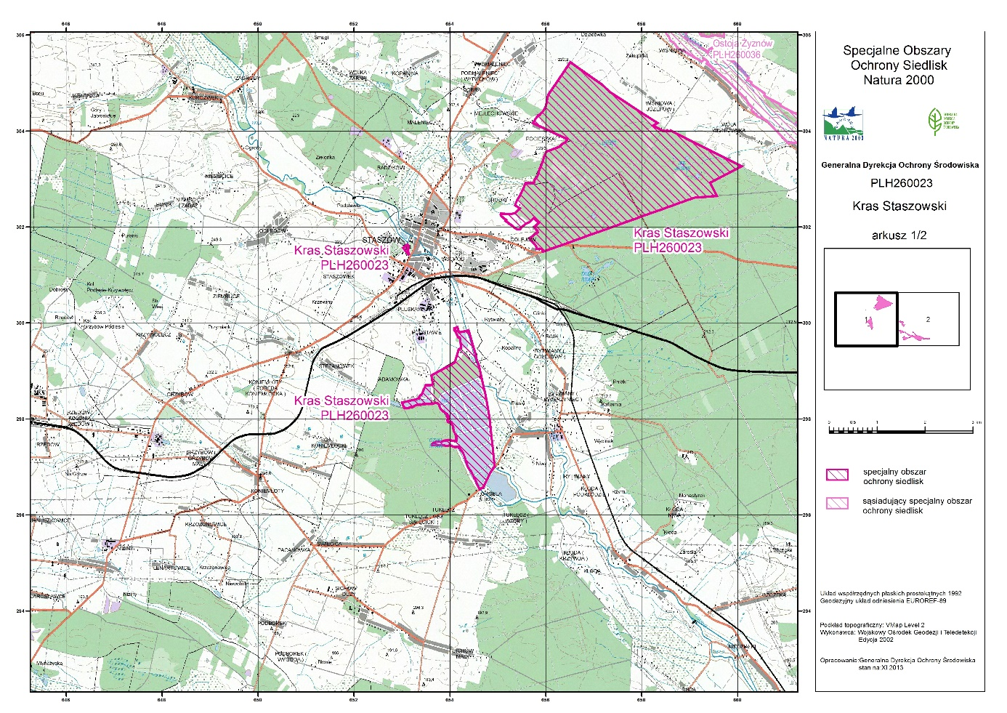

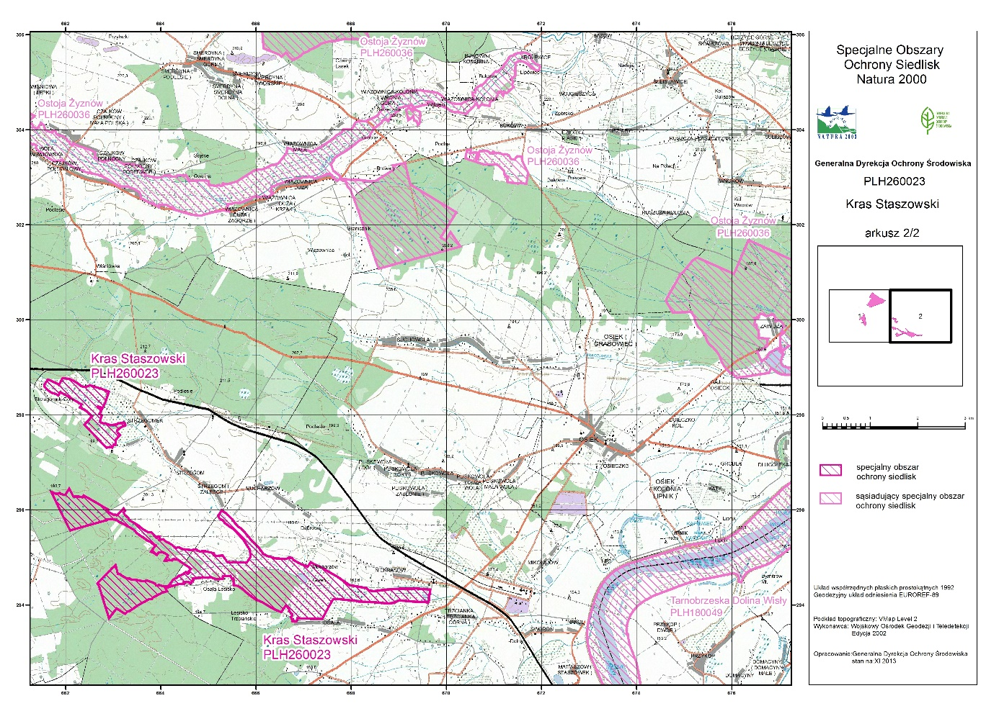

Załącznik Nr 3 do Zarządzenia Regionalnego Dyrektora Ochrony Środowiska w Kielcach z dnia……….. 2023 r. w sprawie ustanowienia planu zadań ochronnych dla obszaru Natura 2000 Kras Staszowski PLH260023

IDENTYFIKACJA ISTNIEJĄCYCH I POTENCJALNYCH ZAGROŻEŃ DLA ZACHOWANIA WŁAŚCIWEGO STANU OCHRONY PRZEDMIOTÓW OCHRONY
W OBSZARZE NATURA 2000
L.p. | Przedmiot ochrony | Zagrożenia |  | Opis zagrożenia
 |  | Istniejące | Potencjalne
Siedliska przyrodnicze
1. | 3130 Brzegi lub osuszane dna zbiorników wodnych ze zbiorowiskami z Littorelletea, Isoëto-Nanojuncetea | I01 Obce gatunki inwazyjne  I02 Problematyczne gatunki rodzime  J02.13 Zaniechanie gospodarki wodnej | J02.04.02 Brak zalewania  K02 Ewolucja biocenotyczna, sukcesja J02.13 Zaniechanie gospodarki wodnej | Zagrożenia istniejące:  I01 Zmiany naturalnego składu gatunkowego zbiorowiska na skutek wkraczania uczepu amerykański ego Bidens frondosa i przymiotna białego Erigeron annuus.  I02 Wkraczanie gatunków ekspansywnych roślin zielnych m.in. śmiałka darniowego Deschampsia caespitosa. Ekspansja gatunków rodzimych prowadzi do ujednolicenia składu gatunkowego płatów siedliska.  J02.13 Cykliczne zalewanie i odsłanianie dna stawów stanowi podstawowy warunek zachowania siedliska. Zaniechanie gospodarki wodnej lub wprowadzenie zmian rytmu napełniania i spuszczania wody ze stawów prowadzi do pogorszenia stanu siedliska lub jego zaniku.  Zagrożenia potencjalne:  J02.04.02 i K02 Zmiana stosunków wodnych, w tym stabilizacja poziomu wody może prowadzić do uruchomienia sukcesji.  J02.13 Cykliczne zalewanie i odsłanianie dna stawów stanowi podstawowy warunek zachowania siedliska. Zaniechanie gospodarki wodnej lub wprowadzenie zmian rytmu napełniania i spuszczania wody ze stawów może prowadzić do pogorszenia stanu siedliska lub jego zaniku.
2. | 3140 Twardowodne oligo- i mezotroficzne zbiorniki z podwodnymi łąkami ramienic (Charetea spp.) | U Nieznane zagrożenie lub nacisk. | U Nieznane zagrożenie lub  nacisk. | Brak wystarczającej wiedzy nt. siedliska przyrodniczego.  Planowana zmiana statusu ochronnego.
3. | 6410 Zmiennowilgotne łąki trzęślicowe (Molinion) | A03.03 Zaniechanie/brak koszenia  A04.03 Zarzucenie pasterstwa, brak wypasu  I02 Problematyczne gatunki rodzime  K02.01 Zmiana składu gatunkowego (sukcesja)  K02.02 Nagromadzenie materii organicznej | J02.01 Zasypywanie terenu, melioracje i osuszanie - ogólnie | Zagrożenia istniejące:  A03.03 Zarzucenie brak koszenia spowoduje rozpoczęcie procesu sukcesji w kierunku zarośli, co prowadzi do zmiany i zubożenia składu gatunkowego.  A04.03 Zarzucenie pasterstwa, brak wypasu powoduje rozpoczęcie procesu sukcesji w kierunku zarośli, co doprowadzi do zubożenia składu gatunkowego.  I02 Wkraczanie gatunków ekspansywnych roślin zielnych m.in. śmiałka darniowego Deschampsia caespitosa. Ekspansja gatunków rodzimych prowadzi do ujednolicenia składu gatunkowego płatów siedliska.  K02.01 Porzucenie tradycyjnego sposobu użytkowania, powodujące zarastanie krzewami lub dominację ekspansywnych gatunków. Wiąże się to z zanikaniem licznych gatunków charakterystycznych oraz zaburzeniem struktury zbiorowisk i ich przekształceniem w inne typy zbiorowisk.  K02.02 Nagromadzenie materii organicznej (wojłoku) skutkuje zmianą warunków siedliskowych.  Zagrożenia potencjalne:  J02.01 Fitocenozy te są wrażliwe na zmiany stosunków wodnych, szczególnie na osuszenie i zwiększenie ruchu wody w glebie.
4. | 7110 Torfowiska wysokie z roślinnością torfotwórczą (żywe) | U Nieznane zagrożenie lub nacisk. | U Nieznane zagrożenie lub  nacisk. | Brak wystarczającej wiedzy nt. siedliska przyrodniczego.
5. | 9170 Grąd środkowoeuropejski i subkontynentalny (Galio-Carpinetum, Tilio-Carpinetum) | B02.04 Usuwanie martwych i umierających drzew  B07 Inne rodzaje praktyk leśnych  I01 Obce gatunki inwazyjne | X Brak zagrożeń i nacisków | Zagrożenia istniejące:  B02.04 Zbyt małe zasoby martwej materii organicznej oraz grubowymiarowego martwego drewna stojącego i leżącego, a w konsekwencji deficyt roślin i zwierząt związanych z mikrobiotopami starych i martwych drzew, a także rozkładającego się drewna.  B07 Zniekształcenia siedliska na skutek obecności obcych dla siedliska gatunków drzew - sosny.  I01 Zmiany naturalnego składu gatunkowego zbiorowiska na skutek wkraczania czeremchy amerykańskiej Prunus serotina (pojedyncze okazy).  Zagrożenia potencjalne:  Brak
6. | *91E0 Łęgi wierzbowe, topolowe, olszowe i jesionowe (Salicetum albo-fragilis, Populetum albae, Alnenion glutinoso-incanae, olsy źródliskowe) | I01 Obce gatunki inwazyjne  I02 Problematyczne gatunki rodzime  J03.01 Zmniejszenie lub utrata określonych cech siedliska B02.04 Usuwanie martwych i umierających drzew | J02.03.02 Regulowanie (prostowanie) koryt rzecznych  J02 Spowodowane przez człowieka zmiany stosunków wodnych  J02.01 Zasypywanie terenu, melioracje i osuszanie - ogólnie | Zagrożenia istniejące:  I01 Obserwuje się występowanie gatunku inwazyjnego obcego pochodzenia – nawłoci późnej Solidago gigantea. Jest to gatunek ekspansywny, który powoduje zarastanie siedliska i wypieranie gatunków charakterystycznych.  I02 Obecność gatunków ekspansywnych m.in. śmiałka darniowego Deschampsia caespitosa ogranicza występowanie innych gatunków w runie.  J03.01 Zbyt mała ilość stojących lub leżących martwych lub obumierających drzew powoduje zubażanie różnorodności biologicznej siedliska i ujednolicenie jego struktury przestrzennej oraz zanik siedlisk saproksylicznych bezkręgowców.  B02.04 Zbyt małe zasoby martwej materii organicznej oraz grubowymiarowego martwego drewna stojącego i leżącego, a w konsekwencji deficyt roślin i zwierząt związanych z mikrobiotopami starych i martwych drzew, a także rozkładającego się drewna.  Zagrożenia potencjalne:  J02.03.02 Ewentualne regulacje koryta oraz ingerencja w dno cieku mogą zaburzać stosunki wodne, co z kolei spowodować może przesuszenie podłoża i generować negatywny proces grądowienia siedliska łęgowego.  J02 Na skutek obniżania się poziomu wód gruntowych może dojść do przesuszenia siedliska i jego degradacji.  J02.01 Obniżenie poziomu lustra wód gruntowych może spowodować przesuszenie lub wyschnięcie siedliska.
Gatunki zwierząt
1. | 1324 nocek duży Myotis myotis | E06.02 Odbudowa, remont budynków  M01.01 Zmiana temperatury (np. wzrost temperatury i temperatur skrajnych) | A07 Stosowanie biocydów, hormonów i substancji chemicznych  A08 Nawożenie /nawozy sztuczne  B02.02 Wycinka lasu  B04 Stosowanie biocydów, hormonów i substancji chemicznych (leśnictwo)  B05 Stosowanie nawozów (leśnictwo)  C03.03 Produkcja energii wiatrowej  D01 Drogi, ścieżki i drogi kolejowe  E06.01 Rozbiórka budynków i obiektów wybudowanych przez człowieka  G05 Inna ingerencja i zakłócenia powodowane przez działalność człowieka  G05.07 Niewłaściwie realizowane działania ochronne lub ich brak  H06.02 Zanieczyszczenie  świetlne  K02.01 Zmiana składu gatunkowego (sukcesja)  K03.04 Drapieżnictwo  K03.06 Antagonizm ze zwierzętami domowymi | Zagrożenia istniejące:  E06.02 Odbudowa, remont budynków – Wspólnota mieszkaniowa budynku, w którym znajduje się kolonia rozrodcza, od dłuższego czasu planuje remont dachu  M01.01 Zmiana temperatury (np. wzrost temperatury i temperatur skrajnych) – wysokie temperatury powietrza wraz z cienką blachą strychu powodują nagrzewanie się wnętrza strychu, na którym znajduje się kolonia rozrodcza, co powoduje iż nietoperze przenoszą się nisko nad podłogę strychu (ok. 10 cm) i są łatwiej dostępne dla ludzi i drapieżników.  Zagrożenia potencjalne:  A07 Stosowanie biocydów, hormonów i substancji chemicznych – może nastąpić zatrucie owadów, którymi odżywiają się nocki duże  A08 Nawożenie /nawozy sztuczne - może nastąpić zatrucie owadów, którymi odżywiają się nocki duże  B02.02 Wycinka lasu – może nastąpić wycinka lasu,  potencjalnych miejsc żerowania nocka dużego  B04 i B05 Stosowanie biocydów, hormonów i substancji chemicznych (leśnictwo) – zagrożenie zanieczyszczenia bazy pokarmowej nocka dużego  C03.03 Produkcja energii wiatrowej – budowa elektrowni wiatrowych może zwiększyć śmiertelność nietoperzy podczas przelotów na żerowiska  D01 Drogi, ścieżki i drogi kolejowe – drogi i trasy kolejowe mogą zwiększać śmiertelność nietoperzy podczas przelotów na żerowiska  E06.01 Rozbiórka budynków i obiektów wybudowanych przez człowieka – potencjalna możliwość rozbiórki budynku mieszkalnego, gdzie znajduje się kolonia rozrodcza (prawdopodobieństwo bardzo niewielkie)  G05 Inna ingerencja i zakłócenia powodowane przez działalność człowieka - nadmierna penetracja strychu lub użytkowanie przez mieszkańców w czasie istnienia kolonii rozrodczej (maj – sierpień)  G05.07 Niewłaściwie realizowane działania ochronne lub ich brak - nieuzgodnione kontrole nietoperzy mogą prowadzić do nadmiernego niepokojenia nietoperzy w kolonii rozrodczej  H06.02 Zanieczyszczenie świetlne- instalacja latarni oświetlających wyloty nietoperzy z kolonii rozrodczej  K02.01 Zmiana składu gatunkowego (sukcesja) – zmiana składu gatunkowego owadów stanowiących bazę pokarmową nocka dużego  K03.04 Drapieżnictwo- Mieszkańcy w najbliższym sąsiedztwie kolonii rozrodczej widywali sowy (samice z młodym osobnikiem), nie można wykluczyć drapieżnictwa  K03.06 Antagonizm ze zwierzętami domowymi  na terenie (penetracja strychu przez koty)
2. | 1166 traszka grzebieniasta  Triturus cristatus | J03.01 Zmniejszenie lub utrata określonych cech siedliska  K03 Międzygatunkowe interakcje wśród zwierząt  D01.02 Drogi, autostrady | F01.01 Intensywna hodowla ryb, intensyfikacja  J02.01 Zasypywanie terenu, melioracje i osuszanie – ogólnie  K01.03 Wyschnięcie  K03 Międzygatunkowe interakcje wśród zwierząt  K03.04 Drapieżnictwo | Zagrożenia istniejące:  J03.01 Niski stopień zarośnięcia lustra wody prowadzi do tego, że siedlisko nie jest atrakcyjne dla gatunku.  K03 Obecność ryb drapieżnych w zbiornikach, w których występuje traszka.  D01.02 Droga może mieć negatywny wpływ na osobniki migrujące.  Zagrożenia potencjalne:  F01.01 Niewłaściwa gospodarka rybacka, w tym nadmierne i niezgodne z siedliskiem zarybienia, odłowy technikami naruszającymi roślinność i osady denne. Należy unikać zarybiania zbiornika, ponieważ obecność ryb może prowadzić do znaczącego ograniczenia populacji płazów.  J02.01 Zasypywanie terenu, melioracje, osuszanie - zaburzenie stosunków wodnych poprzez rozbudowę infrastruktury odwadniającej może wpłynąć negatywnie na stan siedliska, w jakim bytuje gatunek.  K01.03 Wyschnięcie - dla traszki może być niekorzystne. Częste wysychanie zbiorników, uniemożliwia im rozwój larwalny.  K03 i K03.04 Obecność ryb drapieżnych w zbiornikach, w których występuje traszka.

Załącznik Nr 4 do Zarządzenia Regionalnego Dyrektora Ochrony Środowiska w Kielcach z dnia……….. 2023 r. w sprawie ustanowienia planu zadań ochronnych dla obszaru Natura 2000 Kras Staszowski PLH260023

CELE DZIAŁAŃ OCHRONNYCH
L.p. | Siedlisko przyrodnicze lub gatunek | Parametr/wskaźnik stanu ochrony¹⁾ | Cele działań ochronnych²⁾
Siedliska przyrodnicze
1. | 3130  Brzegi lub osuszane dna zbiorników wodnych ze zbiorowiskami z Littorelletea, Isoëto-Nanojuncetea | Powierzchnia siedliska | Utrzymanie siedliska w obszarze na powierzchni 3,7 ha z uwzględnieniem procesów naturalnych
 |  | Struktura przestrzenna płatów siedliska | Utrzymanie aktualnej oceny U1 na 2 stanowiskach  (Duży stopień fragmentacji wynikającej z przyczyn naturalnych)
 |  | Gatunki charakterystyczne | Utrzymanie aktualnej oceny FV na 1 stanowisku  (więcej niż 3 gatunki charakterystyczne)  oraz oceny U1 na 1 stanowisku  (2-3 gatunki charakterystyczne)  Brak realnej możliwości poprawy wskaźnika.
 |  | Gatunki dominujące | Utrzymanie aktualnej oceny U1 na 1 stanowisku  (wśród dominantów gatunki charakterystyczne stanowią tylko część. Brak gatunków dominujących)  oraz oceny U2 na 1 stanowisku  (wśród dominantów w płatach brak gatunków charakterystycznych)  Brak realnej możliwości poprawy wskaźnika.
 |  | Obce gatunki inwazyjne | Utrzymanie aktualnej oceny FV na 1 stanowisku oraz poprawa z U1 do FV na 1 stanowisku  (brak gatunków inwazyjnych lub gatunki obce obecne, ale zajmują one nie więcej niż 25% powierzchni siedliska, brak okazów Spiraea tomentosa)
 |  | Gatunki ekspansywne roślin zielnych | Poprawa aktualnej oceny z U1 do FV na 2 stanowiskach  (łączne pokrycie gatunków ekspansywnych zajmuje do 25% powierzchni siedliska na stanowisku)
 |  | Udział dobrze zachowanych płatów siedliska | Utrzymanie aktualnej oceny U1 na 1 stanowisku  (płaty dobrze zachowane zajmują 50-80% powierzchni zajętej przez siedlisko na stanowisku)  oraz oceny U2 na 1 stanowisku  (płaty dobrze zachowane zajmują mniej niż 50% powierzchni zajętej przez siedlisko na stanowisku)  Brak realnej możliwości poprawy wskaźnika.
2. | 3140 Twardowodne oligo- i mezotroficzne zbiorniki z podwodnymi łąkami ramienic (Charetea spp.) | Nie określa się. Weryfikacja występowania siedliska przyrodniczego w obszarze.
3. | 6410  Zmiennowilgotne łąki trzęślicowe (Molinion) | Powierzchnia siedliska | Utrzymanie siedliska w obszarze na powierzchni 3,60 ha z uwzględnieniem naturalnych procesów
 |  | Procent powierzchni zajęty przez siedlisko w transekcie | Utrzymanie aktualnej oceny FV na 1 stanowisku  (procent powierzchni zajęty przez siedlisko w transekcie 80% i więcej )
 |  | Struktura przestrzenna płatów siedliska | Utrzymanie aktualnej oceny FV  na 1 stanowisku  (brak fragmentacji lub fragmentacja nieznaczna, wyjątek stanowi sytuacja, gdy łąki trzęślicowe w obrębie transektu zajmują niewielką powierzchnię i ich fragmentacja wynika z mozaikowatości warunków edaficznych)
 |  | Gatunki typowe | Utrzymanie aktualnej oceny FV na 1 stanowisku  (liczne gatunki charakterystyczna(≥5) i wyróżniające (≥3) dla związku Molinion)
 |  | Gatunki dominujące | Utrzymanie aktualnej oceny FV na 1 stanowisku  (brak gatunków o pokryciu powyżej 50%, współpanują gatunki łąkowe, charakterystyczne dla klasy Molinion-Arrhenatheretea, w tym przede wszystkim gatunki typowe dla siedliska)
 |  | Obce gatunki inwazyjne | Utrzymanie aktualnej oceny FV na 1 stanowisku  (brak obcych gatunków inwazyjnych)
 |  | Gatunki ekspansywne roślin zielnych | Poprawa aktualnej oceny z U1 do FV na 1 stanowisku  (brak lub gatunki ekspansywne o niewielkim pokryciu (<10%)
 |  | Ekspansja krzewów i podrostu drzew | Utrzymanie aktualnej oceny FV na 1 stanowisku  (łączne pokrycie <5%)
 |  | Wojłok (martwa materia organiczna) | Poprawa aktualnej oceny z U1 do FV na 1 stanowisku  (średnia <2 cm)
4. | 7110 Torfowiska wysokie z roślinnością torfotwórczą (żywe) | Nie określa się. Weryfikacja występowania siedliska przyrodniczego w obszarze.
5. | 9170 Grąd środkowoeuropejski i subkontynentalny (Galio-Carpinetum, Tilio-Carpinetum) | Powierzchnia siedliska | Utrzymanie siedliska w obszarze na powierzchni 11,98 ha
 |  | Charakterystyczna kombinacja florystyczna | Utrzymanie aktualnej oceny FV na 2 stanowiskach  (typowa, właściwa dla siedliska przyrodniczego)
 |  | Inwazyjne gatunki obce w podszycie i runie | Utrzymanie aktualnej oceny FV na 2 stanowiskach  (brak inwazyjnych gatunków obcych)
 |  | Ekspansywne gatunki rodzime w runie | Utrzymanie aktualnej oceny FV na 2 stanowiskach  (brak gatunków ekspansywnych lub pojedyncze okazy gatunków nitrofilnych w runie)
 |  | Struktura pionowa i przestrzenna roślinności | Poprawa aktualnej oceny U1 do FV na 2 stanowiskach  (zróżnicowana; powyżej 50% powierzchni pokryte przez zwarty drzewostan, jednak obecne luki i prześwietlenia)  Poprawa wskaźnika jest możliwa w długiej perspektywie jednak trudna z uwagi na położenie na gruntach prywatnych.
 |  | Wiek drzewostanu (obecność starodrzewu) | Poprawa aktualnej oceny z U1 do FV na 2 stanowiskach  (>10% udział drzew starszych niż 100 lat)  Poprawa wskaźnika jest możliwa w długiej perspektywie jednak trudna z uwagi na położenie na gruntach prywatnych.
 |  | Naturalne odnowienie drzewostanu | Utrzymanie aktualnej oceny FV na 2 stanowiskach  (obfite, w lukach i prześwietleniach, brak pod okapem drzewostanu, ślady zgryzania nieliczne)
 |  | Gatunki obce w drzewostanie | Utrzymanie aktualnej oceny FV na 2 stanowiskach  (poniżej 1 % i nie odnawiające się)
 |  | Martwe drewno (łączne zasoby) | Poprawa aktualnej oceny z U2 do FV na 2 stanowiskach  (powyżej 20 m³/ha)  Poprawa wskaźnika jest możliwa w długiej perspektywie jednak trudna z uwagi na położenie na gruntach prywatnych.
 |  | Martwe drewno wielkowymiarowe | Poprawa aktualnej oceny z U2 do FV na 2 stanowiskach  (powyżej 5 szt./ha)  Poprawa wskaźnika jest możliwa w długiej perspektywie jednak trudna z uwagi na położenie na gruntach prywatnych.
 |  | Mikrosiedliska drzewne (drzewa biocenotyczne) | Poprawa aktualnej oceny z U2 do FV na 2 stanowiskach  (powyżej 20 szt./ha)  Poprawa wskaźnika jest możliwa w długiej perspektywie jednak trudna z uwagi na położenie na gruntach prywatnych.
 |  | Inne zniekształcenia, w tym zniszczenia runa i gleby związane z pozyskaniem drewna | Utrzymanie aktualnej oceny FV na 2 stanowiskach  (brak)
6. | *91E0  Łęgi wierzbowe, topolowe, olszowe i jesionowe (Salicetum albo-fragilis, Populetum albae, Alnenion glutinoso-incanae, olsy źródliskowe) | Powierzchnia siedliska | Utrzymanie siedliska w obszarze na powierzchni 15,40 ha przy uwzględnieniu naturalnych procesów.
 |  | Gatunki charakterystyczne | Utrzymanie aktualnej oceny FV na 1 stanowisku  (kombinacja florystyczna typowa da łęgu)  oraz oceny U1 na 2 stanowiskach  (kombinacja florystyczna zubożona, lecz oparta na gatunkach typowych dla łęgu)  Brak realnej możliwości poprawy wskaźnika
 |  | Gatunki dominujące | Utrzymanie aktualnej oceny FV na 1 stanowisku  (we wszystkich warstwach dominują gatunki typowe dla siedliska przy czym zaburzone są stosunki ilościowe - nie ma dominacji facjalnej)  Utrzymanie aktualnej oceny U1 na 1 stanowisku  (we wszystkich warstwach dominują gatunki typowe dla siedliska, przy czym są zaburzone stosunki ilościowe)  oraz utrzymanie aktualnej oceny U2 na 1 stanowisku  (w jednej lub więcej warstw dominuje gatunek obcy dla naturalnego zbiorowiska roślinnego)  Brak realnej możliwości poprawy wskaźnika
 |  | Gatunki obce geograficznie w drzewostanie | Utrzymanie aktualnej oceny FV na 3 stanowiskach  (poniżej 1 % i nie odnawiające się)
 |  | Inwazyjne gatunki obce w podszycie i runie | Utrzymanie aktualnej oceny FV na 1 stanowisku oraz poprawa aktualnej oceny z U1 do FV na 2 stanowiskach  (obecny najwyżej 1 gatunek nieliczny – sporadyczny)
 |  | Ekspansywne gatunki rodzime (apofity) w runie | Poprawa aktualnej oceny z U1 do FV na 3 stanowiskach  (nie bardzo silnie ekspansywne)  Poprawa wskaźnika jest możliwa w długiej perspektywie i jednak trudna z uwagi na położenie na gruntach prywatnych.
 |  | Martwe drewno (łączne zasoby) | Utrzymanie aktualnej oceny FV na 2 stanowiskach oraz poprawa aktualnej oceny z U1 do FV na 1 stanowisku  (>20m³/ha)  Poprawa wskaźnika jest możliwa w długiej perspektywie i trudna z uwagi na położenie na gruntach prywatnych.
 |  | Martwe drewno wielkowymiarowe (leżące lub stojące >3 m długości i >50 cm średnicy) | Utrzymanie aktualnej oceny FV na 2 stanowiskach oraz poprawa aktualnej oceny z U1 do FV na 1 stanowisku  (powyżej 5 szt./ha)  Poprawa wskaźnika jest możliwa w długiej perspektywie i trudna z uwagi na położenie na gruntach prywatnych
 |  | Naturalność koryta rzecznego | Utrzymanie aktualnej oceny FV na 1 stanowisku  (brak regulacji lub ciek zupełnie zrenaturylizowany po dawnej regulacji) na 2 pozostałych stanowiskach wskaźnik nie był badany
 |  | Reżim wodny w tym rytm zalewów, jeśli występują | Utrzymanie aktualnej oceny FV na 1 stanowisku  (dynamika zalewów i przewodnienie podłoża normalne) na 2 pozostałych stanowiskach wskaźnik nie był badany.
 |  | Wiek drzewostanu | Utrzymanie aktualnej oceny FV na 2 stanowiskach oraz poprawa aktualnej oceny z U1 do FV na 1 stanowisku  (powyżej 20% udział objętościowy drzew starszych niż 100 lat)  Poprawa wskaźnika jest możliwa w długiej perspektywie i trudna z uwagi na położenie na gruntach prywatnych.
 |  | Pionowa struktura roślinności | Utrzymanie aktualnej oceny FV na 1 stanowisku  (naturalna, zróżnicowana)  oraz utrzymanie poprawa oceny z U1 do FV na 2 stanowiskach  (naturalna zróżnicowana)  Poprawa wskaźnika jest możliwa w długiej perspektywie i trudna z uwagi na położenie na gruntach prywatnych.
 |  | Naturalne odnowienie drzewostanu | Utrzymanie aktualnej oceny U1 na 3 stanowiskach  (tak, lecz pojedyncze)  Brak realnej możliwości poprawy wskaźnika
 |  | Zniszczenia runa i gleby związane z pozyskaniem drewna | Utrzymanie aktualnej oceny FV na 3 stanowiskach  (brak zniszczeń runa i gleby)
 |  | Inne zniekształcenia | Utrzymanie aktualnej oceny FV na 3 stanowiskach  (brak)
Gatunki zwierząt
1. | 1324  Nocek duży Myotis myotis | Zachowanie stanowiska rozrodczego gatunku | Zachowanie stanowiska rozrodczego w obszarze.
 |  | Utrzymanie gatunku w obszarze | Utrzymanie minimum 70 osobników gatunku w obszarze.
 |  | Powierzchnia | Utrzymanie oceny FV wskaźnika na stanowisku  (powierzchnia schronienia dostępna dla nietoperzy nie uległa zmniejszeniu w ciągu ostatnich 5 lat)
 |  | Zabezpieczenie przed niepokojeniem nietoperzy | Poprawa oceny z U1 do FV na stanowisku.  (obiekt jest zabezpieczony i nietoperze nie są niepokojone przez ludzi w okresie przebywania)
2. | 1166  Traszka grzebieniasta Triturus cristatus | Utrzymanie gatunku w obszarze | Utrzymanie 4 stanowisk gatunku w obszarze z uwzględnieniem naturalnych procesów.
 |  | Region geograficzny | Utrzymanie oceny FV wskaźnika na 5 stanowiskach  (Tereny nizinne Polski)
 |  | Powierzchnia zbiornika | Utrzymanie oceny FV wskaźnika na 5 stanowiskach  (400-2000 m²)
 |  | Stałość zbiornika | Utrzymanie oceny FV wskaźnika na 5 stanowiskach  (0-2 lat)
 |  | Jakość wody | Utrzymanie oceny FV wskaźnika na 5 stanowiskach  (Wysoka)
 |  | Zacienienie zbiornika | Utrzymanie oceny FV wskaźnika na 5 stanowiskach  (0-60% zacienienia)
 |  | Wpływ ptaków wodnych | Utrzymanie oceny FV wskaźnika na 2 stanowiskach  (0-2 ptaki na 1000 m²)  Utrzymanie oceny U1 wskaźnika na 3 stanowiskach  (3-6 ptaki na 1000 m²)
 |  | Wpływ ryb | Utrzymanie oceny FV wskaźnika na 2 stanowiskach  (brak)  Utrzymanie oceny U2 wskaźnika na 3 stanowiskach  (Silny)  Brak realnej możliwości wpływu na poprawę oceny wskaźnika.
 |  | Liczba zbiorników wodnych w odległości ≤500m | Utrzymanie oceny FV wskaźnika na 4 stanowiskach  (4 lub więcej)  Utrzymanie oceny U1 wskaźnika na 1 stanowisku  (1-3)
 |  | Ocena jakości środowiska lądowego | Utrzymanie oceny FV wskaźnika na 2 stanowiskach  (dobra)  Utrzymanie oceny U1 wskaźnika na 3 stanowiskach  (średnia)
 |  | Stopień zarośnięcia lustra wody przez roślinność | Utrzymanie oceny FV wskaźnika na 1 stanowisku  (60-80% zarośnięcia lustra wody)  Utrzymanie oceny U2 wskaźnika na 4 stanowiskach  (0-39% zarośnięcia lustra wody)  Brak realnej możliwości wpływu na poprawę wskaźnika
1) Parametry/wskaźniki stanu ochrony, odrębne dla każdego siedliska lub gatunku zostały oparte na podstawie wskaźników stanu zachowania zawartych w metodyce monitoringu, o którym mowa w art. 112 ust. 2 ustawy o ochronie przyrody, i raportów o których mowa w art. 38 tej ustawy.
2) Stanowiska zgodnie z dokumentacją planu zadań ochronnych

Załącznik Nr 5 do Zarządzenia Regionalnego Dyrektora Ochrony Środowiska w Kielcach z dnia……….. 2023 r. w sprawie ustanowienia planu zadań ochronnych dla obszaru Natura 2000 Kras Staszowski PLH260023

DZIAŁANIA OCHRONNE ZE WSKAZANIEM PODMIOTÓW ODPOWIEDZIALNYCH ZA ICH WYKONANIE I OBSZARÓW ICH WDRAŻANIA
Lp. | Przedmiot ochrony | Działania ochronne | Obszar wdrażania | Podmiot odpowiedzialny za wykonanie
Siedliska przyrodnicze
 | 3130 Brzegi lub osuszane dna zbiorników wodnych ze zbiorowiskami z Littorelletea, Isoëto-Nanojuncetea | Działania związane z ochroną czynną
 |  | Usuwanie gatunków obcych  Sukcesywne usuwanie gatunków obcych – uczepu amerykańskiego Bidens frondosa i przymiotna białego Erigeron annuus.  oraz trzciny pospolitej Phragmites australis.  W razie potrzeb. | Gmina Staszów, Obr. Staszów obr. 1: 3768/4; 3769/2; 3770/4; 3771/4; 3772/4; 3773/2; 3775/4; 4363/2; 6079/2; 6080/2;  Gmina Staszów, Obr. Stefanówek: 2000; | Właściciel lub wykonujący prawa właścicielskie
 |  | Utrzymanie zrównoważonej gospodarki rybackiej  Utrzymanie rytmów zalewania i spuszczania stawów. Zaleca się, aby zabieg nie był wykonywany na całej powierzchni siedliska w danym roku (np. 1/2 w danym roku, aby była możliwość rozsiewania diaspor)  Działanie ciągłe, wykonywane naprzemiennie – spuszczanie, zalewanie.  Spuszczanie w terminie od lipca do listopada. | Gmina Staszów, Obr. Staszów obr. 1: 3768/4; 3769/2; 3770/4; 3771/4; 3772/4; 3773/2; 3775/4; 4363/2; 6079/2; 6080/2;  Gmina Staszów, Obr. Stefanówek: 2000;  Gmina Osiek, Obr. Ossala: 908/1 | Właściciel lub wykonujący prawa właścicielskie
 |  | Działania związane z monitoringiem stanu oraz monitoringiem realizacji celów
 |  | Ocena stanu zachowania przedmiotu ochrony zgodnie z metodyką przyjętą do celów monitoringu i ocena realizacji założonych celów.  Co 6 lat. | Gmina Staszów, Obr. Staszów obr. 1: 3768/4; 3769/2; 3770/4; 3771/4; 3772/4; 3773/2; 3775/4; 4363/2; 6079/2; 6080/2;  Gmina Staszów, Obr. Stefanówek: 2000;  Gmina Osiek, Obr. Ossala: 908/1 | Sprawujący nadzór nad obszarem Natura 2000
2. | 3140 Twardowodne oligo- i mezotroficzne zbiorniki z podwodnymi łąkami ramienic (Charetea spp.) | Weryfikacja występowania siedliska przyrodniczego w obszarze.
3. | 6410 Zmiennowilgotne łąki trzęślicowe (Molinion) | Działania związane z ochroną czynną
 |  | Zachowanie siedliska przyrodniczego stanowiącego przedmiot ochrony poprzez ekstensywne użytkowanie kośne, kośno-pastwiskowe, pastwiskowe.  (Działanie obligatoryjne). | Gmina Rytwiany, Obr. Strzegomek: 109; 110; 111; 108/1; 112/1; | Właściciel lub wykonujący prawa właścicielskie
 |  | Karczowanie (usuwanie) drzew i krzewów z wywiezieniem biomasy (Działanie fakultatywne).  Wycinanie przy lub poniżej szyi korzeniowej. Dotyczy powierzchni z obecnym nalotem drzew i krzewów.  Zabieg jednorazowy do czasu odkrzewienia powierzchni. | Gmina Rytwiany, Obr. Strzegomek: 109; 110; 111; 108/1; 112/1; | Właściciel lub wykonujący prawa właścicielskie albo na podstawie porozumienia zawartego z organem sprawującym nadzór nad obszarem Natura 2000 lub bezpośrednio sprawujący nadzór nad obszarem Natura 2000 a w odniesieniu do gruntów stanowiących własność Skarbu Państwa lub własność jednostek samorządu terytorialnego, zarządca nieruchomości w związku z wykonywaniem obowiązków z zakresu ochrony środowiska na podstawie przepisów prawa albo w przypadku braku tych przepisów na podstawie porozumienia zawartego z organem sprawującym nadzór nad obszarem Natura 2000.
 |  | Koszenie/ścinanie z wywiezieniem biomasy (Działanie fakultatywne). Kosić od 15 września do 30 października.  Zabieg koszenia przeprowadzać ręcznie lub lekkim sprzętem od środka na zewnątrz powierzchni z pozostawieniem 20% powierzchni (w każdym roku innej). Koszenie na wysokości 10 cm. | Gmina Rytwiany, Obr. Strzegomek: 109; 110; 111; 108/1; 112/1; | Właściciel lub wykonujący prawa właścicielskie na podstawie zobowiązania podjętego w związku z korzystaniem z programów wsparcia z tytułu obniżenia dochodowości albo na podstawie porozumienia zawartego z organem sprawującym nadzór nad obszarem Natura 2000 lub bezpośrednio sprawujący nadzór nad obszarem Natura 2000 a w odniesieniu do gruntów stanowiących własność Skarbu Państwa lub własność jednostek samorządu terytorialnego, zarządca nieruchomości w związku z wykonywaniem obowiązków z zakresu ochrony środowiska na podstawie przepisów prawa albo w przypadku braku tych przepisów na podstawie porozumienia zawartego z organem sprawującym nadzór nad obszarem Natura 2000.
 |  | Wypas przy obsadzie zwierząt do 0,5 DJP/ha w terminie od 1 września do 15 października. Po zakończeniu wypasu wykosić niedojady. Zabieg należy wykonywać jw. lub zgodnie z pakietem rolno-środowisko-klimatycznym.  Działanie ciągłe.  (Działanie fakultatywne). | Gmina Rytwiany, Obr. Strzegomek: 109; 110; 111; 108/1; 112/1; | Właściciel lub wykonujący prawa właścicielskie na podstawie zobowiązania podjętego w związku z korzystaniem z programów wsparcia z tytułu obniżenia dochodowości albo na podstawie porozumienia zawartego z organem sprawującym nadzór nad obszarem Natura 2000 lub bezpośrednio sprawujący nadzór nad obszarem Natura 2000 a w odniesieniu do gruntów stanowiących własność Skarbu Państwa lub własność jednostek samorządu terytorialnego, zarządca nieruchomości w związku z wykonywaniem obowiązków z zakresu ochrony środowiska na podstawie przepisów prawa albo w przypadku braku tych przepisów na podstawie porozumienia zawartego z organem sprawującym nadzór nad obszarem Natura 2000.
 |  | Działania związane z monitoringiem stanu przedmiotów ochrony oraz monitoringiem realizacji celów
 |  | Ocena stanu zachowania przedmiotu ochrony zgodnie z metodyką przyjętą do celów monitoringu i ocena realizacji założonych celów. Co 6 lat. | Gmina Rytwiany, Obr. Strzegomek: 109; 110; 111; 108/1; 112/1; | Sprawujący nadzór nad obszarem Natura 2000
4. | 7110 Torfowiska wysokie z roślinnością torfotwórczą (żywe) | Weryfikacja występowania siedliska przyrodniczego w obszarze.
5. | 9170 Grąd środkowoeuropejski i subkontynentalny (Galio-Carpinetum, Tilio-Carpinetum) | Działania związane z ochroną czynną
 |  | Zwiększenie udziału starych i zamierających drzew. Ograniczenie wycinania martwych i zamierających drzew w siedlisku przyrodniczym.  Działanie ciągłe | Gmina Osiek, Obr. Ossala: 52; 56, 57; 58; 59; 60; 61; 62; 63; 64; 65; 66; 67; 68; 69; 70; 71; 72; 73; 74; 75; 76; 77; 78; 79; 82; 83; 84; 85; 86; 87; 88; 89; 90; 91; 92; 93; 94; 95; 96; 97; 98; 99; 100; 101; 105; 106; 107; 108; 109; 110; 111; 112; 114; 742; 80/1; 80/2; 81/1; 81/2; 102/1; 102/2; 103/1; 103/2; 104/1; 104/2; 113/1; 113/2;239, 240, 241, 242, 243; 244; 245; 246; 247; 248; 249; 250; 251; 252; 253; 254; 255; 256; 257; 903; 886/1; 904/1; 906/3; | Właściciel lub wykonujący prawa właścicielskie albo na podstawie porozumienia zawartego z organem sprawującym nadzór nad obszarem Natura 2000 lub bezpośrednio sprawujący nadzór nad obszarem Natura 2000 a w odniesieniu do gruntów stanowiących własność Skarbu Państwa lub własność jednostek samorządu terytorialnego, zarządca nieruchomości w związku z wykonywaniem obowiązków z zakresu ochrony środowiska na podstawie przepisów prawa albo w przypadku braku tych przepisów na podstawie porozumienia zawartego z organem sprawującym nadzór nad obszarem Natura 2000.
 |  | Usuwanie sosny oraz gatunków obcych. Sukcesywne usuwanie sosny Pinus sylvestris oraz usuwanie gatunków obcych – czeremcha amerykańska Prunus serotina. | Gmina Osiek, Obr. Ossala: 52; 56, 57; 58; 59; 60; 61; 62; 63; 64; 65; 66; 67; 68; 69; 70; 71; 72; 73; 74; 75; 76; 77; 78; 79; 82; 83; 84; 85; 86; 87; 88; 89; 90; 91; 92; 93; 94; 95; 96; 97; 98; 99; 100; 101; 105; 106; 107; 108; 109; 110; 111; 112; 114; 742; 80/1; 80/2; 81/1; 81/2; 102/1; 102/2; 103/1; 103/2; 104/1; 104/2; 113/1; 113/2;239, 240, 241, 242, 243; 244; 245; 246; 247; 248; 249; 250; 251; 252; 253; 254; 255; 256; 257; 903; 886/1; 904/1; 906/3; | Właściciel lub wykonujący prawa właścicielskie albo na podstawie porozumienia zawartego z organem sprawującym nadzór nad obszarem Natura 2000 lub bezpośrednio sprawujący nadzór nad obszarem Natura 2000 a w odniesieniu do gruntów stanowiących własność Skarbu Państwa lub własność jednostek samorządu terytorialnego, zarządca nieruchomości w związku z wykonywaniem obowiązków z zakresu ochrony środowiska na podstawie przepisów prawa albo w przypadku braku tych przepisów na podstawie porozumienia zawartego z organem sprawującym nadzór nad obszarem Natura 2000.
 |  | Działania związane z monitoringiem stanu przedmiotów ochrony oraz monitoringiem realizacji celów
 |  | Ocena stanu zachowania przedmiotu ochrony zgodnie z metodyką przyjętą do celów monitoringu i ocena realizacji założonych celów. Co 6 lat. | Gmina Osiek, Obr. Ossala: 52; 56, 57; 58; 59; 60; 61; 62; 63; 64; 65; 66; 67; 68; 69; 70; 71; 72; 73; 74; 75; 76; 77; 78; 79; 82; 83; 84; 85; 86; 87; 88; 89; 90; 91; 92; 93; 94; 95; 96; 97; 98; 99; 100; 101; 105; 106; 107; 108; 109; 110; 111; 112; 114; 742; 80/1; 80/2; 81/1; 81/2; 102/1; 102/2; 103/1; 103/2; 104/1; 104/2; 113/1; 113/2;239, 240, 241, 242, 243; 244; 245; 246; 247; 248; 249; 250; 251; 252; 253; 254; 255; 256; 257; 903; 886/1; 904/1; 906/3; | Sprawujący nadzór nad obszarem Natura 2000
6. | *91E0 Łęgi wierzbowe, topolowe, olszowe i jesionowe (Salicetum albo-fragilis, Populetum albae, Alnenion glutinoso-incanae, olsy źródliskowe) | Działania związane z ochroną czynną
 |  | Zwiększenie udziału starych i zamierających drzew. Ograniczenie wycinania martwych i zamierających drzew w siedlisku przyrodniczym. Działanie ciągłe | Gmina Rytwiany, Obr. Strzegomek: 281; 289; 290; 291; 292; 293; 302; 294/1; 311; 312; 313; 314; 315; 316; 317; 326; 327; 328; 471; 297/1; 298/1; 299/1; 300/1; 306/1; 329/1; | Właściciel lub wykonujący prawa właścicielskie albo na podstawie porozumienia zawartego z organem sprawującym nadzór nad obszarem Natura 2000 lub bezpośrednio sprawujący nadzór nad obszarem Natura 2000 a w odniesieniu do gruntów stanowiących własność Skarbu Państwa lub własność jednostek samorządu terytorialnego, zarządca nieruchomości w związku z wykonywaniem obowiązków z zakresu ochrony środowiska na podstawie przepisów prawa albo w przypadku braku tych przepisów na podstawie porozumienia zawartego z organem sprawującym nadzór nad obszarem Natura 2000.
 |  | Usuwanie gatunków obcych. Sukcesywne usuwanie gatunków obcych – czeremcha amerykańska Prunus serotina, nawłoć późna Solidago gigantea.  Do czasu usunięcia gatunków, następnie w razie potrzeb. | Gmina Osiek, Obr. Mucharzew: 949; 950; 952; 953; 954; 955; 956; 957; 958; 959; 960; 961; 1129; 951/1;  Gmina Osiek, Obr. Ossala: 54; 55; 56;  Gmina Rytwiany, Obr. Strzegomek: 311; 312; 313; 314; 315; 316; 317; 326; 327; 328; 471; 297/1; 298/1; 299/1; 300/1; 306/1; 329/1; | Właściciel lub wykonujący prawa właścicielskie albo na podstawie porozumienia zawartego z organem sprawującym nadzór nad obszarem Natura 2000 lub bezpośrednio sprawujący nadzór nad obszarem Natura 2000 a w odniesieniu do gruntów stanowiących własność Skarbu Państwa lub własność jednostek samorządu terytorialnego, zarządca nieruchomości w związku z wykonywaniem obowiązków z zakresu ochrony środowiska na podstawie przepisów prawa albo w przypadku braku tych przepisów na podstawie porozumienia zawartego z organem sprawującym nadzór nad obszarem Natura 2000.
 |  | Działania związane z monitoringiem stanu przedmiotów ochrony oraz monitoringiem realizacji celów
 |  | Ocena stanu zachowania przedmiotu ochrony zgodnie z metodyką przyjętą do celów monitoringu i ocena realizacji założonych celów. Co 6 lat. | Gmina Rytwiany, Obr. Strzegomek: 281; 289; 290; 291; 292; 293; 302; 294/1; 311; 312; 313; 314; 315; 316; 317; 326; 327; 328; 471; 297/1; 298/1; 299/1; 300/1; 306/1; 329/1;  Gmina Rytwiany, Obr. Strzegom: 999; 1005; 1016; 1021; 1024; 1026; 1027; 1030; 1031; 1032; 1036; 1038; 1039; 1042; 1043; 1044; 1045; 1046; 1047; 1048; 1050; 1058; 1059; 1060; 1061; 1062; 1063; 1064; 1065; 1066; 1067; 1068; 1069; 1070; 1071; 1072; 1073; 1074; 1075; 1076; 1077; 1078; 1079; 1080; 1081; 1082; 1083; 1084; 1085; 1086; 1087; 1088; 1090; 1091; 1092; 1093; 1094; 1095; 1096; 1097; 1098; 1099; 1100; 1101; 1102; 1103; 1291; 1292; 1293; 1000/1; 1001/1; 1002/1; 1003/1; 1004/1; 1006/1; 1007/1; 1008/1; 1008/2; 1009/1; 1010/1; 1011/1; 1012/1; 1013/1; 1014/1; 1015/1; 1017/1; 1018/1; 1019/1; 1020/1; 1022/1; 1023/1; 1025/1; 1028/1; 1029/1; 1033/1; 1034/1; 1035/1; 1037/1; 1040/1; 1041/1; 1049/1; 1051/1; 1052/1; 1053/1; 1053/2; 1089/1; 1089/2; 993/1; 994/1; 995/1; 996/1; 997/1; 998/1;  Gmina Osiek, Obr. Mucharzew: 949; 950; 952; 953; 954; 955; 956; 957; 958; 959; 960; 961; 1129; 951/1;  Gmina Osiek, Obr. Ossala: 54; 55; 56; | Sprawujący nadzór nad obszarem Natura 2000
Gatunki zwierząt
1. | 1324 nocek duży Myotis myotis | Działania związane z ochroną czynną
 |  | Utrzymanie pożądanego charakteru siedliska  1. Pozostawienie otwartych okienek na strychu w celu zapewnienia lepszych otworów wylotowych dla nietoperzy;  2. Zabezpieczenie wejść na strych, gdzie zlokalizowana jest kolonia rozrodcza w celu ograniczenia ingerencji człowieka;  3. Budowa platformy zbierającej guano oraz okresowe zbieranie guana (co kilka lat);  W pkt. 1. i 2. ciągle w okresie trwania kolonii rozrodczej ( maj – sierpień)  pkt. 3. w okresie październik - marzec | Gmina Staszów, Obr. Staszów obr. 1: 5886/5; | Zarzadca terenu/obiektu  w porozumeniu ze sprawyjacym nazdór nad obszarem Natura 2000 lub bezpośrednio sprawujacy nadzór nad obszarem.
 |  | Działania związane z monitoringiem stanu przedmiotów ochrony oraz monitoringiem realizacji celów
 |  | Ocena stanu zachowania przedmiotu ochrony zgodnie z metodyką przyjętą do celów monitoringu i ocena realizacji założonych celów. Co 2 lata. | Gmina Staszów, Obr. Staszów obr. 1: 5886/5; | Sprawujący nadzór nad obszarem Natura 2000
2. | 1166 traszka grzebieniasta  Triturus cristatus | Działania związane z ochroną czynną
 |  | Utrzymanie pożądanego charakteru siedliska.  Działanie ciągłe | Gmina Rytwiany, Obr. Rytwiany: 1296/28; 1296/27; 1296/45;  Gmina Osiek, Obr. Ossala; 908/2;  Gmina Osiek, Obr. Niekrasów: 482/1; 485/1; 486/1; 483; 489/1; 479/1; 478; 477; 480/1; 476/1; 481/1;  Gmina Staszów, Obr. Stefanówek: 2000; 3775/4; | Właściciel lub wykonujący prawa właścicielskie
 |  | Działania związane z monitoringiem stanu przedmiotów ochrony oraz monitoringiem realizacji celów
 |  | Ocena stanu zachowania przedmiotu ochrony zgodnie z metodyką przyjętą do celów monitoringu i ocena realizacji założonych celów. Co 6 lat. | Gmina Rytwiany, Obr. Rytwiany: 1296/28; 1296/27; 1296/45;  Gmina Osiek, Obr. Ossala; 908/2;  Gmina Osiek, Obr. Niekrasów: 482/1; 485/1; 486/1; 483; 489/1; 479/1; 478; 477; 480/1; 476/1; 481/1;  Gmina Staszów, Obr. Stefanówek: 2000; 3775/4; | Sprawujący nadzór nad obszarem Natura 2000

LOKALIZACJA WDRAŻANIA DZIAŁAŃ OCHRONNYCH – MAPA POGLĄDOWA
(ARKUSZE 1-6)

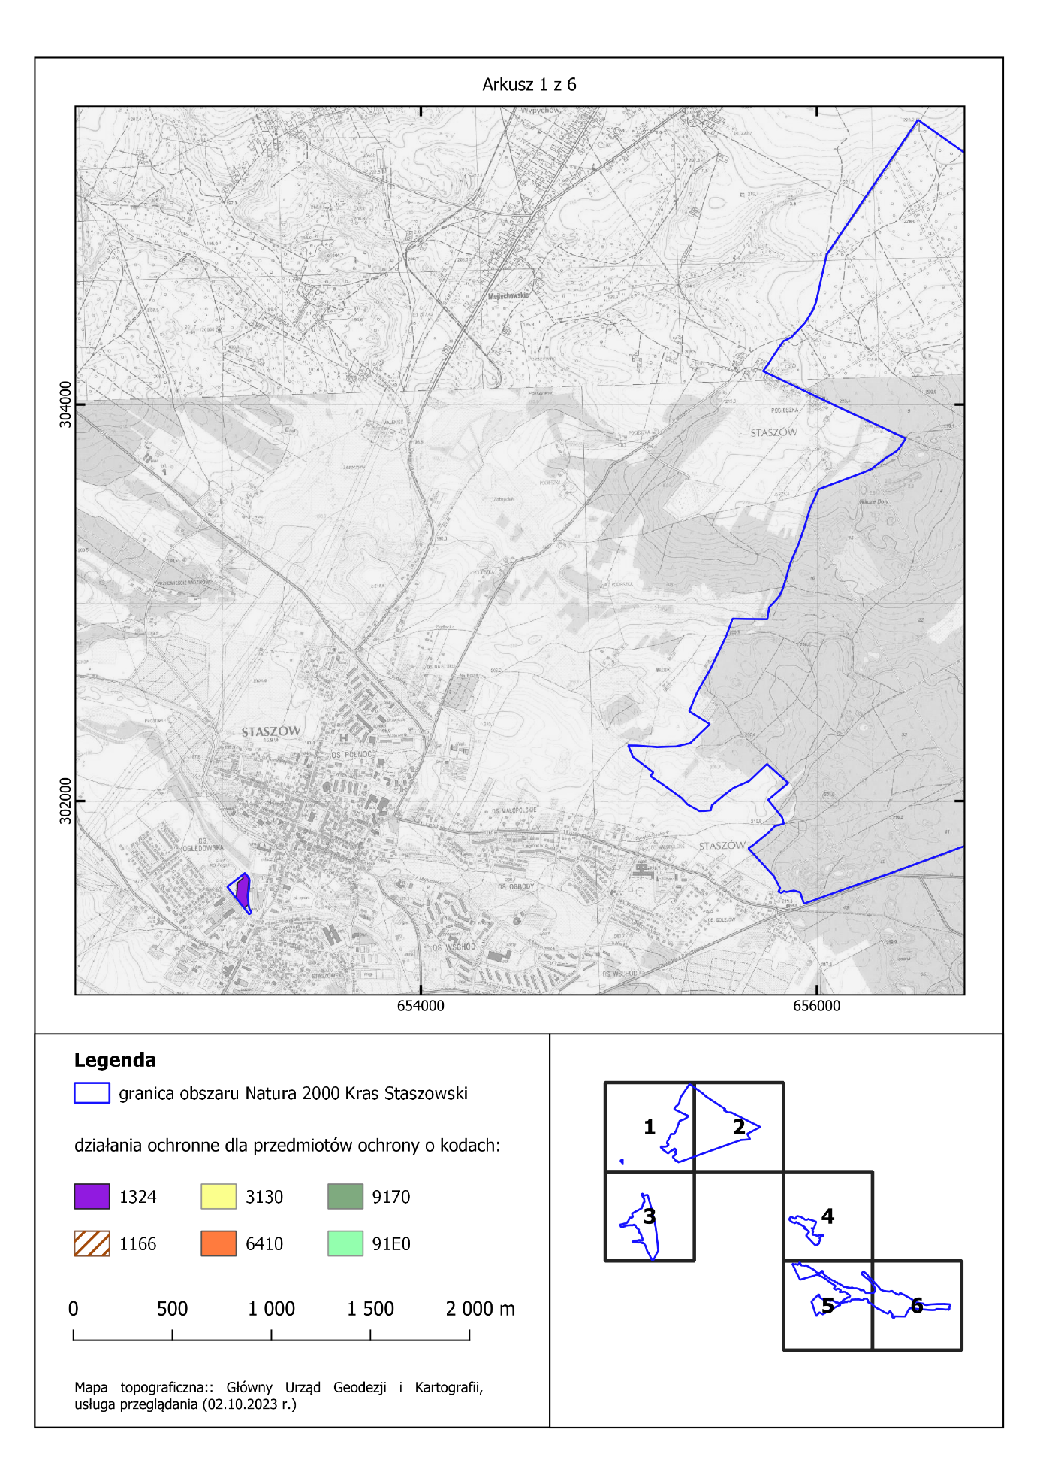
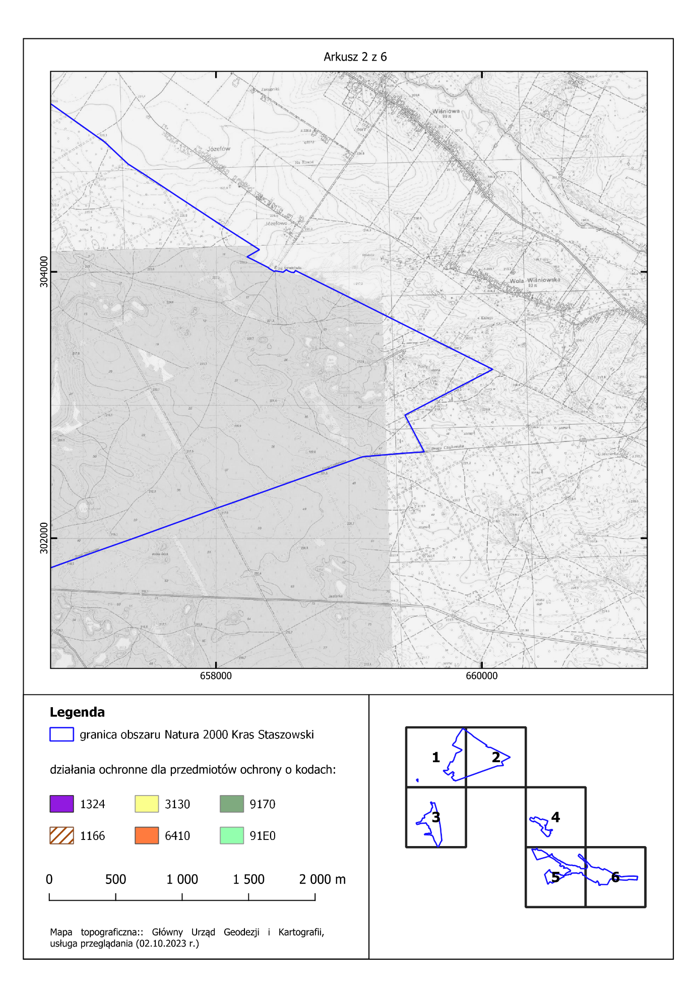

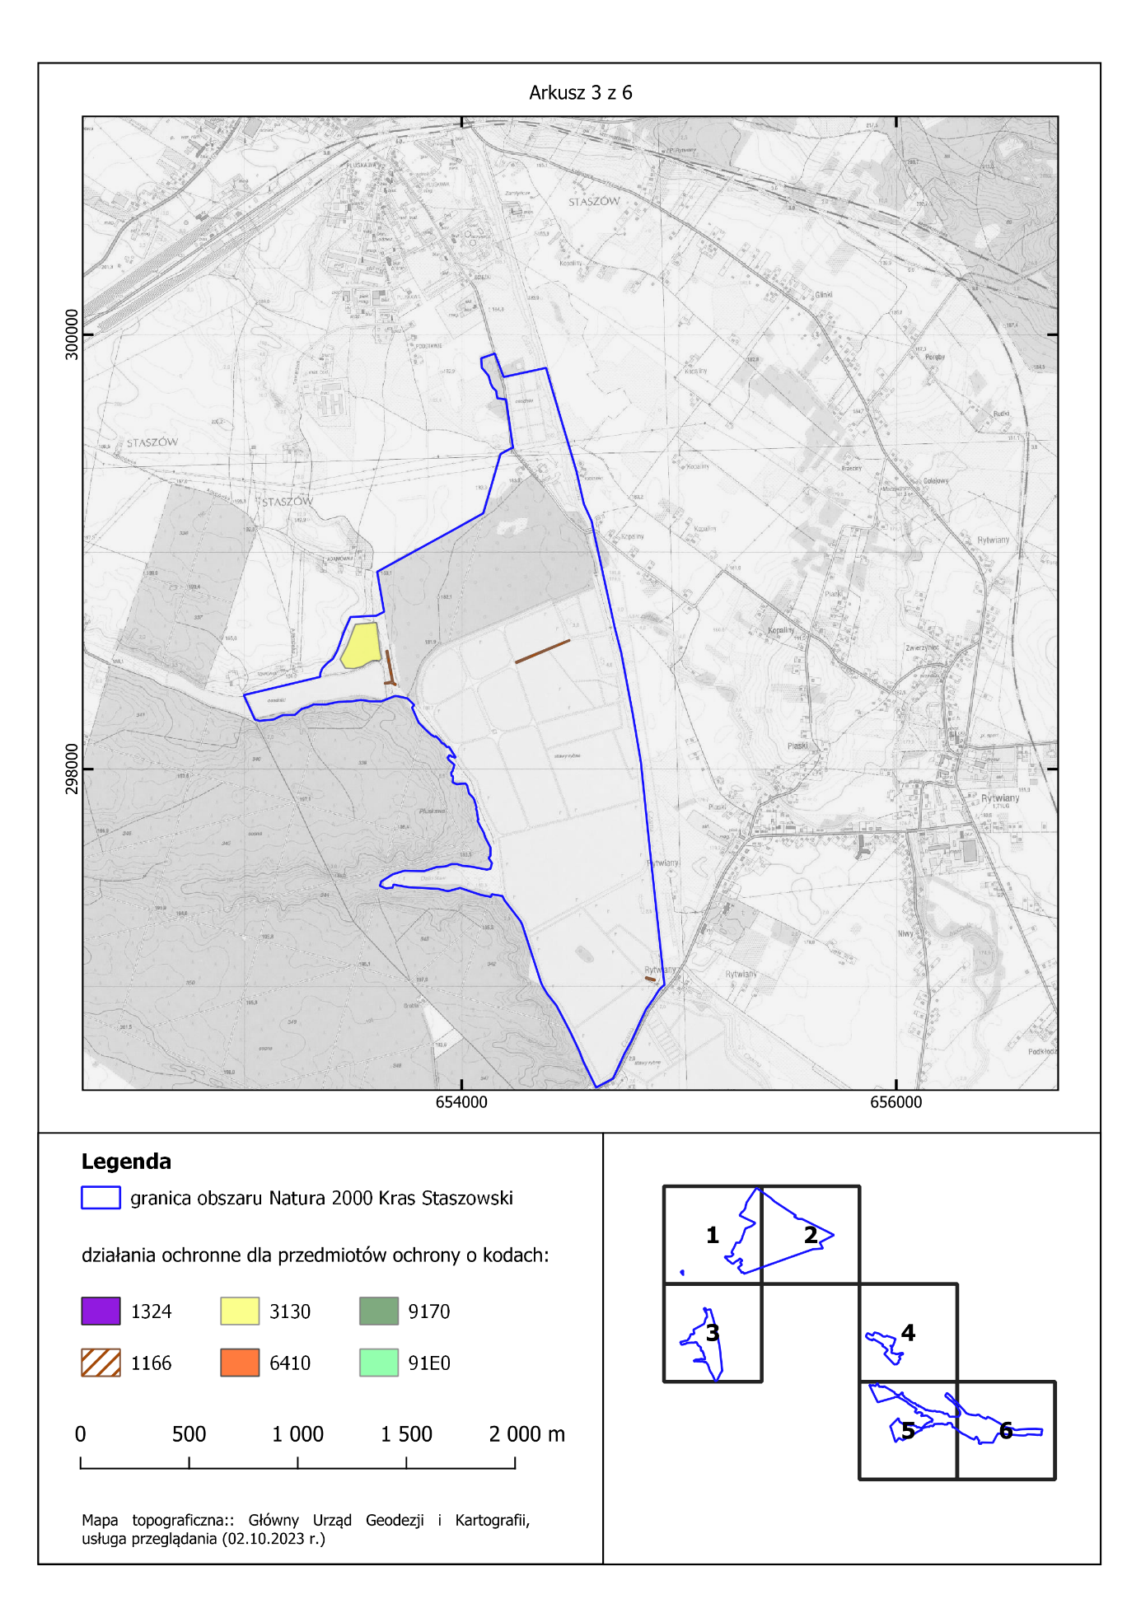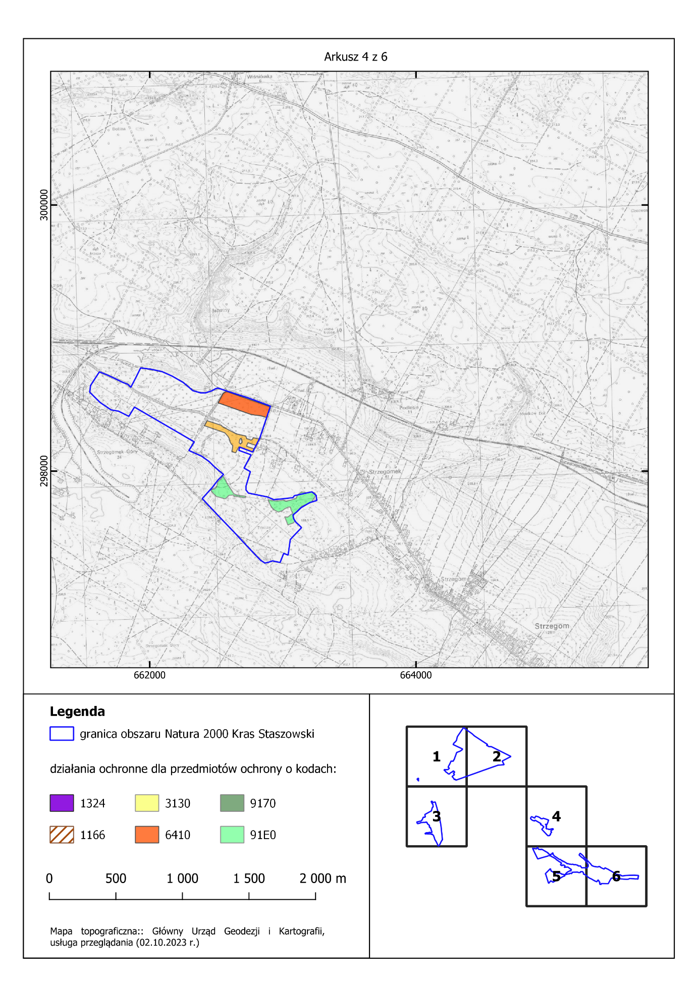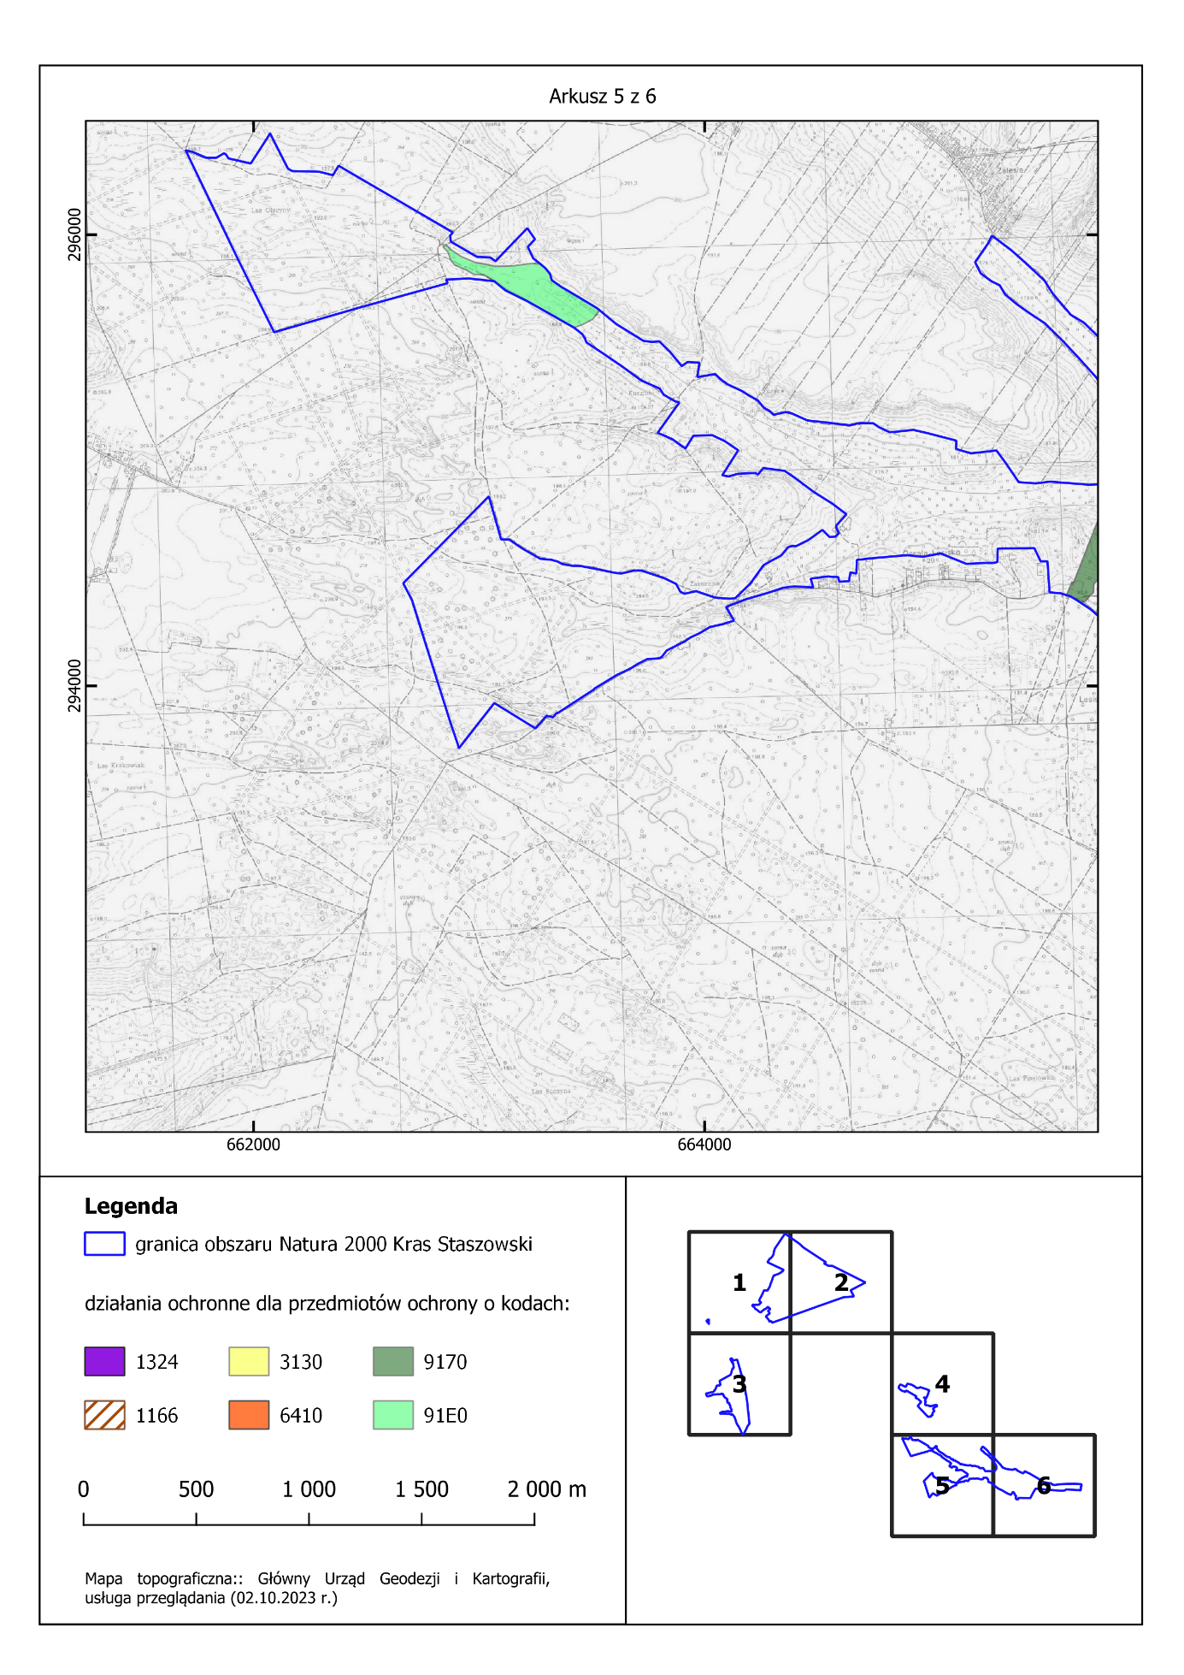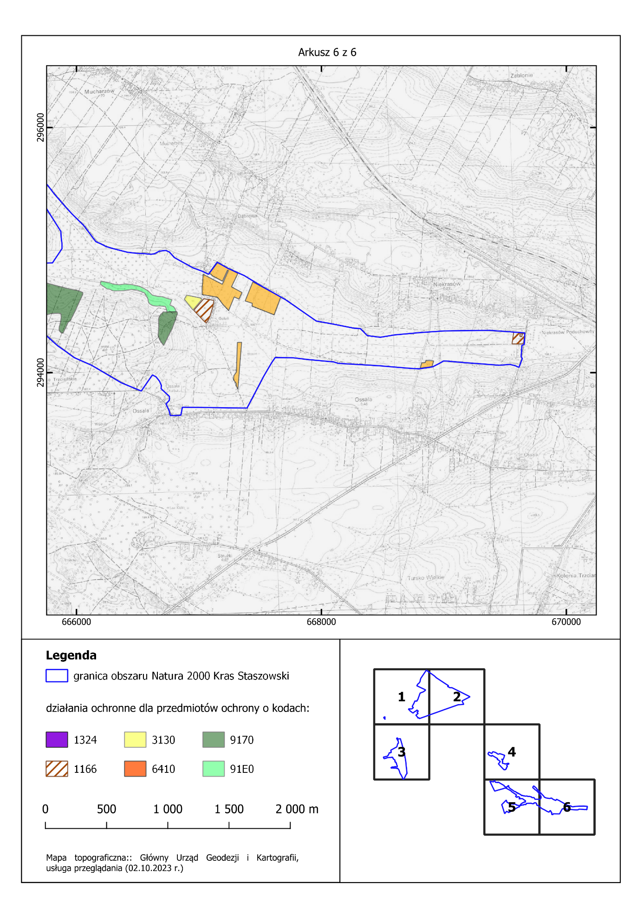

Uzasadnienie
do projektu Zarządzenia Regionalnego Dyrektora Ochrony Środowiska w Kielcach
z dnia ……………2023 r.
w sprawie ustanowienia planu zadań ochronnych dla obszaru Natura 2000
Kras Staszowski PLH260023

Zgodnie z art. 28 ust. 5 ustawy z dnia 16 kwietnia 2004 roku o ochronie przyrody (Dz. U. z 2023 r., poz. 1336) regionalny dyrektor ochrony środowiska ustanawia, w drodze aktu prawa miejscowego, w formie zarządzenia, plan zadań ochronnych dla obszaru Natura 2000. Pierwszy projekt sporządza się w terminie 6 lat od dnia zatwierdzenia obszaru przez Komisję Europejską jako obszaru mającego znaczenia dla Wspólnoty (art. 28 ust. 1 ustawy o ochronie przyrody). W związku ze zmianą ustawy o ochronie przyrody (Dz. U. z 2023 r. poz. 1890) plan zadań ochronny jest bezterminowy.

Obszar Natura 2000 Kras Staszowski PLH260023 o powierzchni 1743,48 ha został zatwierdzony decyzją Wykonawczą Komisji (UE) 2018/43 z dnia 12 grudnia 2017 roku w sprawie przyjęcia jedenastego zaktualizowanego wykazu terenów mających znaczenie Wspólnoty składający się na kontynentalny region biogeograficzny (notyfikowana jako dokument nr C (2017) 8260) (Dz. Urz. UE L 15 z 19.01.2018, s 397). Rozporządzeniem z dnia 17 marca 2023 r. Minister Klimatu i Środowiska wyznaczył specjalny obszar ochrony siedlisk Kras Staszowski (PLH260023) (Dz.U. 2023 r., poz. 723).
Obszar położony jest w całości na terenie woj. świętokrzyskiego, w jego południowo – wschodniej części i obejmuje część miasta i gminy Staszów, Osiek i Rytwiany (powiat staszowski).
Kras Staszowski położony jest na gruntach prywatnych, gminnych i innej własności oraz gruntach Skarbu Państwa, w tym zarządzanych przez Państwowego Gospodarstwa Leśnego Lasy Państwowe Nadleśnictwo Staszów.
Plan Urządzenia Lasu sporządzony dla Nadleśnictwa Staszów w Regionalnej Dyrekcji Lasów Państwowych w Radomiu na lata 2022-2031 zawiera zakres, o którym mowa w art. 28 ust. 10 ustawy o ochronie przyrody, dlatego też tereny te zostały wyłączone z opracowywanego dokumentu.
Obszar wyznaczono w celu zachowania we właściwym stanie ochrony następujących siedlisk przyrodniczych i gatunków roślin wymienionych w Załącznikach I i II Dyrektywy Rady 92/43/EWG z dnia 21 maja 1992 r. w sprawie ochrony siedlisk przyrodniczych oraz dzikiej fauny i flory (Dz. U. UE-sp.15-2-102 ze zm.):
- Siedliska przyrodnicze:
- 3130 Brzegi lub osuszane dna zbiorników wodnych ze zbiorowiskami z Littorelletea, Isoëto-Nanojuncetea;
- 3140 Twardowodne oligo- i mezotroficzne zbiorniki z podwodnymi łąkami ramienic (Charetea spp.);
- 3150 Starorzecza i naturalne eutroficzne zbiorniki wodne ze zbiorowiskami z Nympheion, Potamion;
- 3160 Naturalne, dystroficzne zbiorniki wodne;
- 6410 Zmiennowilgotne łąki trzęślicowe (Molinion);
- 7110 Torfowiska wysokie z roślinnością torfotwórczą (żywe);
- 7120 Torfowiska wysokie zdegradowane lecz zdolne do naturalnej i stymulowanej regeneracji;
- 7140 Torfowiska przejściowe i trzęsawiska (przeważnie z roślinnością z Scheuchzerio-Caricetea);
- 9170 Grąd środkowoeuropejski i subkontynentalny (Galio-Carpinetum, Tilio-Carpinetum);
- 9190 Kwaśne dąbrowy (Quercetea robori-petraeae);
- 91D0 Bory i lasy bagienne (Vaccinio uliginosi Betuletum pubescentis, Vaccinio uliginosi Pinetum, Pino mugo-Sphagnetum, Sphagno girgensohnii-Piceetum) i brzozowo-sosnowe bagienne lasy borealne;
- *91E0 Łęgi wierzbowe, topolowe, olszowe i jesionowe (Salicetum albo-fragilis, Populetum albae, Alnenion glutinoso-incanae, olsy źródliskowe);
- 91P0 Wyżynny jodłowy bór mieszany (Abietetum polonicum).
- Gatunki zwierząt:
- 1324 nocek duży (Myotis myotis);
- 1166 traszka grzebieniasta (Triturus cristatus).

W celu sporządzenia projektu PZO zlecono opracowanie zewnętrznej firmie stosownej ekspertyzy dla obszaru Natura 2000. Ekspertyza obejmowała przeprowadzenie inwentaryzacji przyrodniczej pozwalającej uzyskać aktualną wiedzę o przedmiotach ochrony, w tym o ich występowaniu oraz stanie ochrony, przeanalizowano także potrzebę zmiany statusu przedmiotów ochrony lub poszerzenia ich listy. Dane zostały zobrazowane w formie tekstowej oraz graficznej, w tym w systemie GIS. W trakcie ww. prac terenowych wykonanych w ramach opracowywanej ekspertyzy przyrodniczej oraz Planu Urządzenia Lasu zweryfikowano listę przedmiotów ochrony w obszarze podanych w Standardowym Formularzu Danych - SDF-ie i zaproponowano zmianę polegającą na usunięciu siedlisk przyrodniczych: 3140 Twardowodne oligo- i mezotroficzne zbiorniki z podwodnymi łąkami ramienic (Charetea spp.) i 7110 Torfowiska wysokie z roślinnością torfotwórczą (żywe) oraz dodaniu dwóch siedlisk przyrodniczych: 9190 Kwaśne dąbrowy (Quercetea robori-petraeae) i 91P0 Wyżynny jodłowy bór mieszany (Abietetum polonicum). Wniosek w tym zakresie został złożony do Generalnej Dyrekcji Ochrony Środowiska i zaakceptowany. Obecnie zmiany oczekują na akceptację Komisji Europejskiej.
W toku prac nad projektem planu zadań ochronnych zweryfikowana została wielkość powierzchni zajmowanej przez poszczególne siedliska. Dokonano analizy stanu zachowania każdego przedmiotu ochrony obszaru Natura 2000, zidentyfikowano i przeanalizowano zagrożenia oraz zdefiniowano cele do osiągnięcia w ciągu obowiązywania planu. Przeanalizowano również opis obszaru, wartość przyrodniczą i znaczenie. Ustalono, że nadrzędnym celem jest utrzymanie i tam gdzie jest to właściwe poprawa stanu ochrony przedmiotów ochrony. Zaplanowano również monitoring stanu przedmiotów ochrony oraz monitoring realizacji celów działań ochronnych. Ponadto dla każdego siedliska przyrodniczego założono również jako cel utrzymanie obecnie stwierdzonej powierzchni w obszarze. Co nie ma odniesienia w metodyce GIOŚ (która została opracowana do oceny poszczególnych płatów) ale pozwala monitorować zmiany w zasięgu występowania siedliska w obszarze. Do określenia celów w załączniku Nr 4 dla gatunku 1324 nocek duży Myotis myotis nie wykorzystano wskaźnika „Dostępność wylotów dla nietoperzy” – z uwagi na wielkość dachu budynku, w którym zlokalizowana jest kolonia rozrodcza, obecnie liczba wylotów jest nieznana oraz „Struktura wiekowa” – z uwagi na brak danych.
Na terenie obszaru Natura 2000 położonego poza gruntami będącymi w zarządzie Państwowego Gospodarstwa Leśnego Lasy Państwowe zidentyfikowano następujące przedmioty ochrony o kodach: 3130, 6410, 9170, *91E0 oraz 1324 i 1166.
Przedmioty ochrony o kodach: 3150, 3160, 7120, 7140, 9170, 9190, 91D0, 91E0 i 91P0 zostały stwierdzone na terenach będących w zarządzie Nadleśnictwa Staszów.
Obecny stan wiedzy o przedmiotach ochrony występujących w obszarze Natura 2000 Kras Staszowski jest wystarczający, zatem w załączniku Nr 5 do ww. zarządzenia nie określono działań dot. konieczności uzupełnienia stanu wiedzy o przedmiotach ochrony.
Na potrzeby opracowania projektu planu zadań ochronnych przeanalizowano wiele dokumentów, szczególną uwagę poświęcono dokumentom planistycznym – studiom uwarunkowań i kierunków zagospodarowania przestrzennego gmin oraz miejscowym planom zagospodarowania przestrzennego. Nie stwierdzono potrzeby wskazania zmian do ww. dokumentów planistycznych.
W toku prac nad projektem nie stwierdzono potrzeby sporządzania planu ochrony dla tego obszaru Natura 2000.
W związku z opracowywaniem projektu planu zadań ochronnych dla obszaru Natura 2000 Kras Staszowski PLH260023 został powołany Zespół Lokalnej Współpracy (ZLW) ds. tworzenia planu zadań ochronnych dla przedmiotowego obszaru. W ramach prac ZLW zostały zorganizowane dwa jednodniowe spotkania w formie warsztatów – 14 września i 28 września 2020 r. Informacja o spotkaniach ZLW została przekazana zainteresowanym drogą elektroniczną oraz listownie. Wszystkie wymienione wyżej spotkania odbyły się w miejscowości Strużki. Zespół Lokalnej Współpracy stanowili m.in. przedstawiciele: lokalnych jednostek samorządowych i rządowych, lokalnej społeczności oraz użytkowników gruntów położonych w granicach obszaru Natura 2000. Podczas spotkań mających charakter warsztatów omówiono zasady pracy nad projektem planu zadań ochronnych, przedstawiono obecny stan wiedzy o obszarze i jego przedmiotach ochrony. Analizowano informacje o uwarunkowaniach przyrodniczych, społecznych, gospodarczych i kulturowych, które mogą być pomocne w tworzeniu planu zadań ochronnych. Poza tym omawiano istniejące i potencjalne zagrożenia, jakie zidentyfikowano w obszarze. Uzgodniono także cele ochrony, ustalono działania ochronne oraz określono zasady monitoringu działań ochronnych i stanu przedmiotów ochrony.
Ustanowienie planu zadań ochronnych poprzedzone jest przeprowadzeniem postępowania z udziałem społeczeństwa. W Biuletynie Informacji Publicznej i w siedzibie Regionalnej Dyrekcji Ochrony Środowiska w Kielcach (na tablicy ogłoszeń) oraz w prasie Echo Dnia o zasięgu wojewódzkim (wydanie z dnia ……………….) ukazało się obwieszczenie Regionalnego Dyrektora Ochrony Środowiska w Kielcach ………………………. o możliwości składania uwag i wniosków do projektu planu zadań ochronnych dla obszaru Natura 2000 Kras Staszowski PLH260023 w terminie od ………… do ………….. r. Obwieszczenie zostało również przekazane w celu jego upublicznienia m.in. do właściwych terytorialnie Urzędów Gmin. Zgłaszanie uwag i wniosków możliwe było w formie ustnej do protokołu lub poprzez wysłanie listu pocztą tradycyjną lub pocztą e-mail pod wskazany w ww. obwieszczeniu adres. Na etapie konsultacji społecznych do projektu planu zadań ochronnych dla obszaru Natura 2000 Kras Staszowski PLH260023 wpłynęły/nie wpłynęły następujące uwagi: …………

Lp. | Od kogo wpłynęły | Data wpływu | Czego dotyczyły złożone uwagi i wnioski | Sposób rozpatrzenia

Projekt zarządzenia został na podstawie art. 97 ust. 3 ustawy z dnia 16 kwietnia 2004 r. o ochronie przyrody (Dz. U. 2023 r. poz. 1336) oraz § 3 Zarządzenia Nr …… Regionalnego Dyrektora Ochrony Środowiska z dnia …….. w sprawie powołania Regionalnej Rady Ochrony Przyrody w Kielcach zaopiniowany przez Regionalną Radę Ochrony Przyrody w dniu …….

Projekt zarządzenia został na podstawie art. 59 ust. 2 ustawy z dnia 23 stycznia 2009 roku o wojewodzie i administracji rządowej w województwie (tj. Dz. U. 2023, poz. 190), uzgodniony przez Wojewodę Świętokrzyskiego w dniu …

Ocena skutków regulacji:

1. Cel wprowadzenia zarządzenia.
Celem wprowadzenia regulacji jest wypełnienie delegacji ustawowej zawartej w art. 28 ust. 5 ustawy z dnia 16 kwietnia 2004 r. o ochronie przyrody (Dz. U. z 2023 r., poz. 1336).

2. Podmioty, na które oddziałuje akt normatywny.
Zarządzenie będzie bezpośrednio oddziaływać na Regionalną Dyrekcję Ochrony Środowiska w Kielcach a także właścicieli i zarządców terenu, na którym znajduje się obszar Natura 2000.

3. Konsultacje społeczne.
W opiniowaniu i konsultowaniu zarządzenia w sprawie ustanowienia planu zadań ochronnych uczestniczyli członkowie Zespołu Lokalnej Współpracy oraz społeczeństwo, na zasadach określonych w ustawie z dnia 3 października 2008 r. o udostępnianiu informacji o środowisku i jego ochronie, udziale społeczeństwa w ochronie środowiska oraz o ocenach oddziaływania na środowisko (t.j. Dz. U. 2023 poz. 1094, z późn. zm.) oraz art. 28 ust. 3 ustawy z dnia 16 kwietnia 2004 r. o ochronie przyrody.

4. Wpływ regulacji na sektor finansów publicznych, w tym budżet państwa i budżety jednostek samorządu terytorialnego.
Realizacja działań ochronnych zawartych w niniejszym akcie prawnym będzie finansowana m.in. ze środków budżetu państwa w tym w części, której dysponentem jest sprawujący nadzór nad obszarem Natura 2000. Nie wyklucza się możliwości wykorzystania innych źródeł finansowania. Szacuje się, że potencjalny koszt realizacji wszystkich działań ochronnych zawartych w niniejszym planie w okresie 10 lat wyniesie łącznie około 120 000,00 zł. Koszt działań z zakresu monitoringu działań ochronnych i monitoringu stanu siedlisk szacunkowo wyniesie około 30 000,00 zł.

5. Wpływ regulacji na rynek pracy.
Zarządzenie nie będzie miało wpływu na rynek pracy.

6. Wpływ regulacji na konkurencyjność wewnętrzną i zewnętrzną gospodarki.
Zarządzenie nie będzie miało wpływu na konkurencyjność wewnętrzną i zewnętrzną gospodarki.

7. Wpływ regulacji na sytuację i rozwój regionów.
Zarządzenie nie będzie miało wpływu na sytuację i rozwój regionów.

8. Ocena pod względem zgodności prawem Unii Europejskiej.
Zarządzenie nie narusza zapisów zawartych w:
- „Dyrektywie Siedliskowej” - Dyrektywie Rady 79/43 z dnia 21 maja 1992 roku w sprawie ochrony siedlisk przyrodniczych oraz dzikiej flory i fauny;
- „Dyrektywie Ptasiej” - Dyrektywie Parlamentu Europejskiego i Rady 2009/147/WE z dnia 30 listopada 2009 r. w sprawie ochrony dzikiego ptactwa.

